CU001
Identificador | Nombre
CU001 | Visualizar inició público [WEB/INICIO SIN LOGIN]
Objetivo
Permitir al visitante acceder a la página de inicio sin autenticarse.
Pre-Condiciones
El visitante accede a la plataforma web sin una sesión activa.
Post-Condiciones
La página de inicio pública queda disponible para navegación.
Flujo Principal
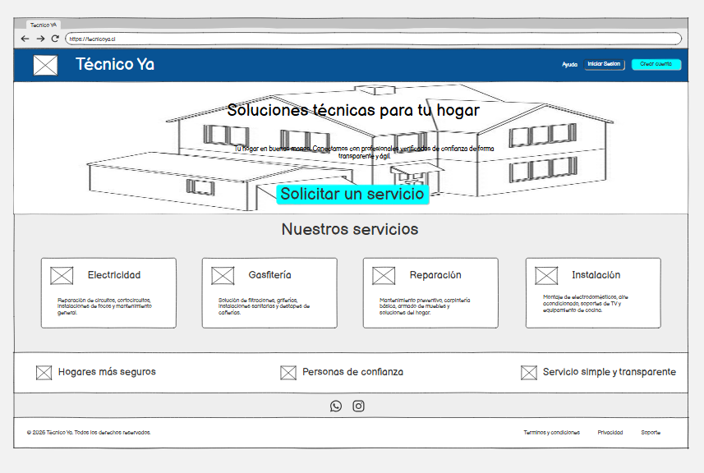
1. El visitante ingresa a la plataforma web.
2. El sistema identifica que no existe una sesión activa.
3. El sistema muestra la vista de inicio sin login.
4. El visitante revisa las opciones públicas disponibles.
Flujo Alternativo
• A1. Si un recurso de la página no puede cargarse, el sistema mantiene disponible la navegación que sí pueda mostrarse.
Reglas de Negocio
RN1. Las opciones privadas no deben presentarse como accesibles sin autenticación.
Criterios de Aceptación
La vista pública se muestra sin requerir inicio de sesión.

CU002
Identificador | Nombre
CU002 | Visualizar inicio con sesión [WEB/INICIO CON LOGIN]
Objetivo
Permitir al usuario autenticado acceder a la página de inicio con las opciones asociadas a su sesión.
Pre-Condiciones
El usuario debe tener una sesión activa.
Post-Condiciones
El sistema muestra el inicio correspondiente al usuario autenticado.
Flujo Principal
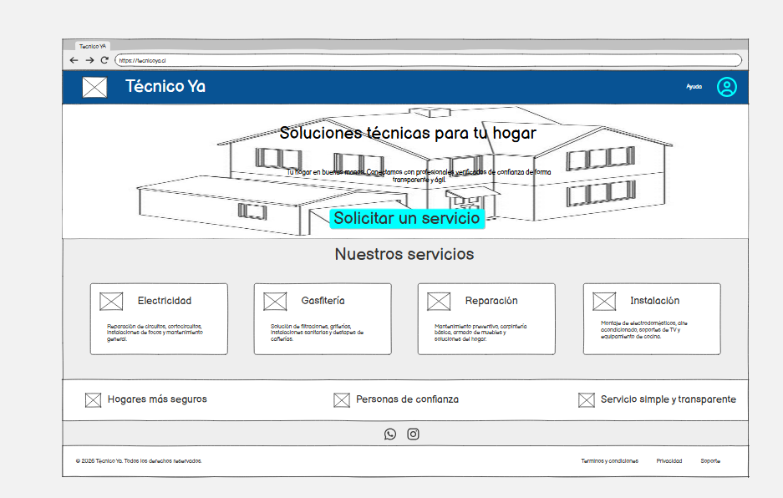
1. El usuario accede a la plataforma.
2. El sistema detecta una sesión activa.
3. El sistema muestra la vista de inicio con login.
4. El usuario visualiza las opciones disponibles.
Flujo Alternativo
• A1. Si la sesión dejó de ser válida, el sistema solicita autenticación nuevamente.
Reglas de Negocio
RN1. Las opciones mostradas deben corresponder al contexto de la sesión activa.
Criterios de Aceptación
La vista con sesión se muestra correctamente al usuario autenticado.

CU003
Identificador | Nombre
CU003 | Consultar opciones de usuario [OPCIONES DE USUARIO]
Objetivo
Permitir al usuario acceder al menú de opciones relacionadas con su cuenta y navegación.
Pre-Condiciones
El usuario debe encontrarse en una vista que disponga del menú de usuario.
Post-Condiciones
Las opciones del usuario quedan visibles para su selección.
Flujo Principal
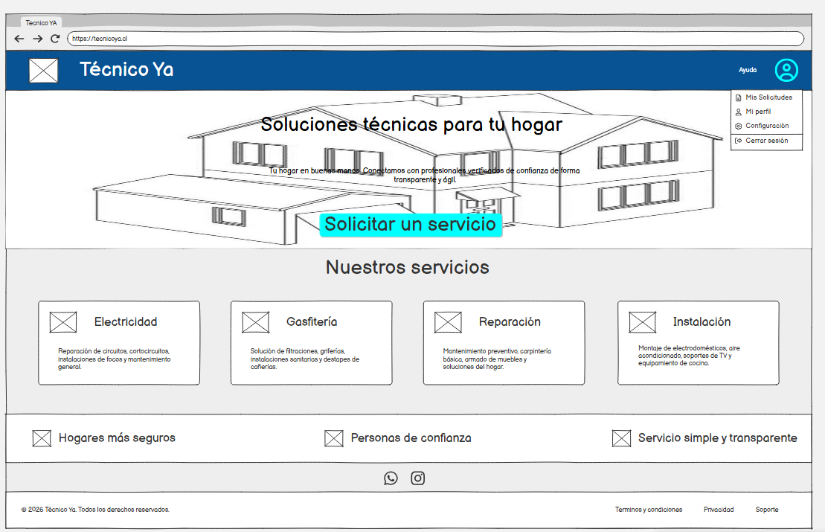
1. El usuario selecciona el acceso a sus opciones.
2. El sistema despliega el menú de usuario.
3. El usuario revisa las opciones disponibles.
4. El usuario puede seleccionar una opción para continuar.
Flujo Alternativo
• A1. Si el usuario cierra el menú sin seleccionar una opción, permanece en la pantalla actual.
Reglas de Negocio
RN1. Las opciones disponibles deben corresponder al estado de autenticación del usuario.
Criterios de Aceptación
El menú se despliega y permite seleccionar las opciones disponibles.

CU004
Identificador | Nombre
CU004 | Consultar términos y condiciones [TERMINOS Y CONDICIONES]
Objetivo
Permitir al usuario consultar los términos y condiciones publicados en la plataforma.
Pre-Condiciones
El usuario debe poder acceder a la opción correspondiente desde la web.
Post-Condiciones
El contenido de la sección queda visible para consulta.
Flujo Principal
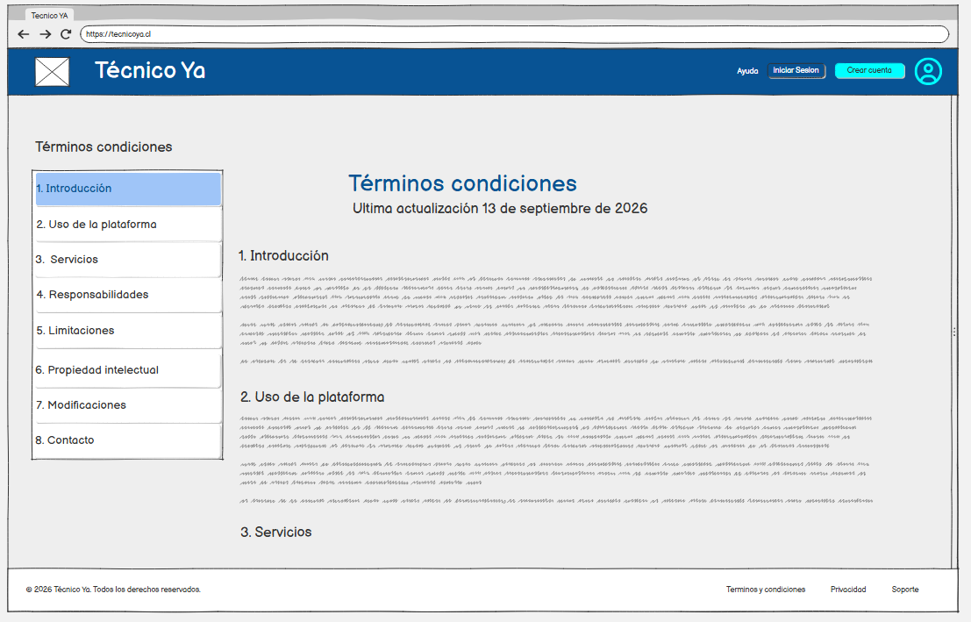
1. El usuario selecciona la opción correspondiente.
2. El sistema abre la sección solicitada.
3. El sistema muestra el contenido disponible.
4. El usuario revisa la información presentada.
Flujo Alternativo
• A1. Si el contenido no puede cargarse, el sistema informa la situación.
Reglas de Negocio
RN1. El contenido mostrado debe corresponder a la sección seleccionada.
Criterios de Aceptación
La sección seleccionada se visualiza correctamente.

CU005
Identificador | Nombre
CU005 | Consultar política de privacidad [POLITICA DE PRIVACIDAD]
Objetivo
Permitir al usuario consultar la política de privacidad publicada en la plataforma.
Pre-Condiciones
El usuario debe poder acceder a la opción correspondiente desde la web.
Post-Condiciones
El contenido de la sección queda visible para consulta.
Flujo Principal
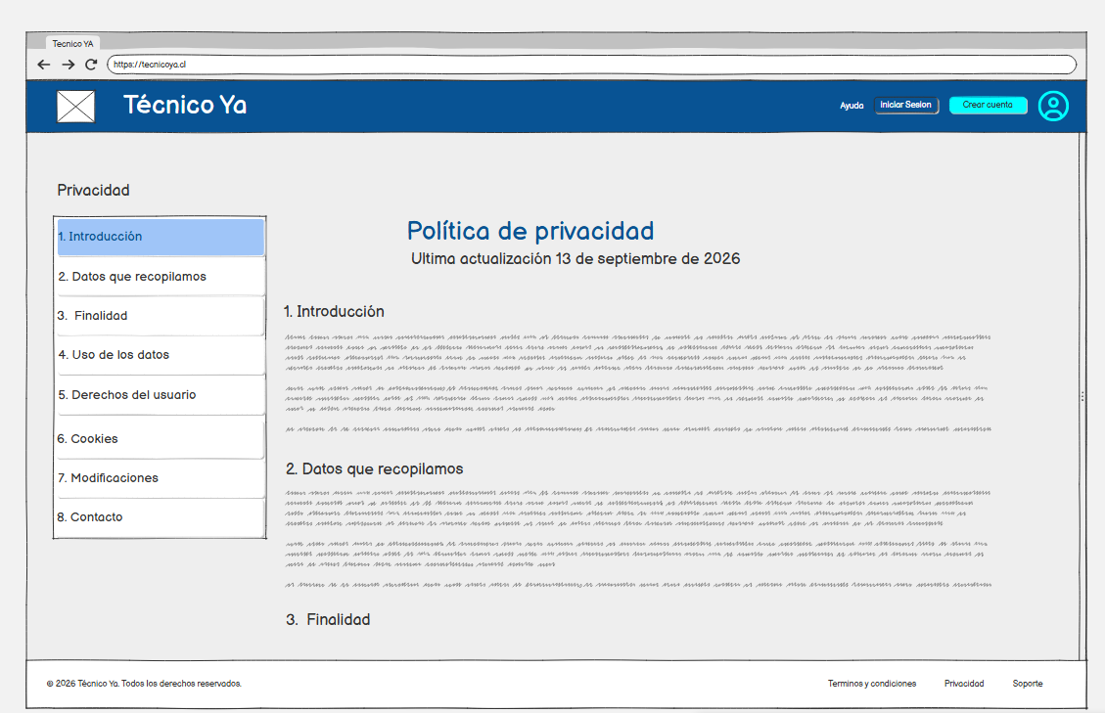
1. El usuario selecciona la opción correspondiente.
2. El sistema abre la sección solicitada.
3. El sistema muestra el contenido disponible.
4. El usuario revisa la información presentada.
Flujo Alternativo
• A1. Si el contenido no puede cargarse, el sistema informa la situación.
Reglas de Negocio
RN1. El contenido mostrado debe corresponder a la sección seleccionada.
Criterios de Aceptación
La sección seleccionada se visualiza correctamente.

CU006
Identificador | Nombre
CU006 | Consultar ayuda [AYUDA]
Objetivo
Permitir al usuario consultar la información de ayuda disponible en la plataforma.
Pre-Condiciones
El usuario debe poder acceder a la opción correspondiente desde la web.
Post-Condiciones
El contenido de la sección queda visible para consulta.
Flujo Principal
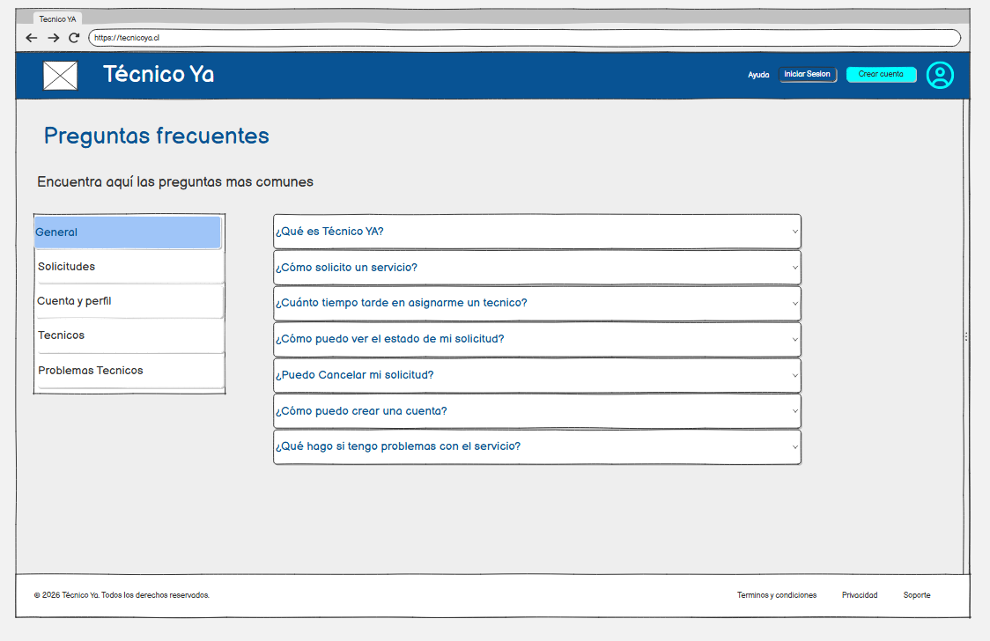
1. El usuario selecciona la opción correspondiente.
2. El sistema abre la sección solicitada.
3. El sistema muestra el contenido disponible.
4. El usuario revisa la información presentada.
Flujo Alternativo
• A1. Si el contenido no puede cargarse, el sistema informa la situación.
Reglas de Negocio
RN1. El contenido mostrado debe corresponder a la sección seleccionada.
Criterios de Aceptación
La sección seleccionada se visualiza correctamente.

CU007
Identificador | Nombre
CU007 | Acceder a soporte [SOPORTE]
Objetivo
Permitir al usuario acceder a la sección de soporte disponible en la plataforma.
Pre-Condiciones
El usuario debe poder acceder a la opción correspondiente desde la web.
Post-Condiciones
El contenido de la sección queda visible para consulta.
Flujo Principal
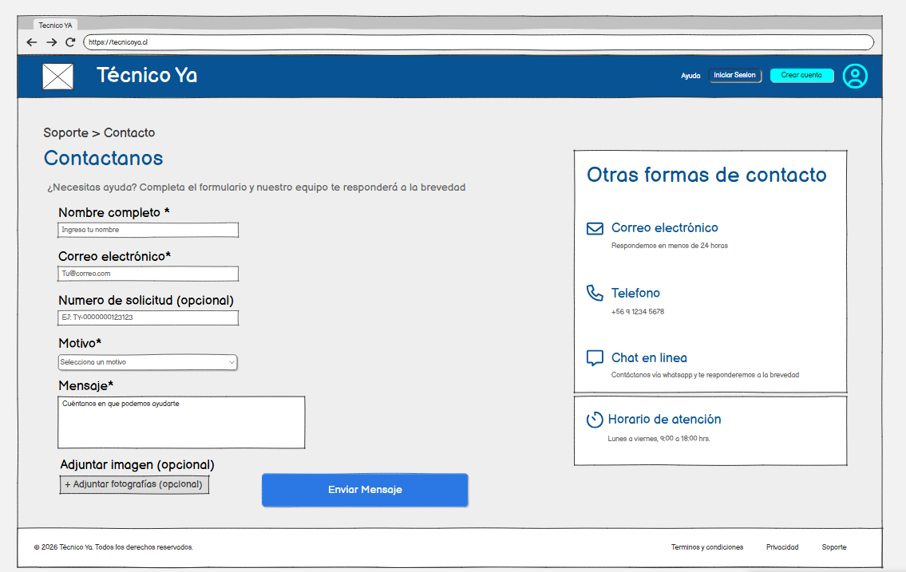
1. El usuario selecciona la opción correspondiente.
2. El sistema abre la sección solicitada.
3. El sistema muestra el contenido disponible.
4. El usuario revisa la información presentada.
Flujo Alternativo
• A1. Si el contenido no puede cargarse, el sistema informa la situación.
Reglas de Negocio
RN1. El contenido mostrado debe corresponder a la sección seleccionada.
Criterios de Aceptación
La sección seleccionada se visualiza correctamente.

CU008
Identificador | Nombre
CU008 | Consultar solicitudes [Solicitudes]
Objetivo
Permitir al usuario visualizar las solicitudes asociadas a su cuenta.
Pre-Condiciones
El usuario debe haber iniciado sesión.
Post-Condiciones
El listado de solicitudes queda visible para consulta.
Flujo Principal
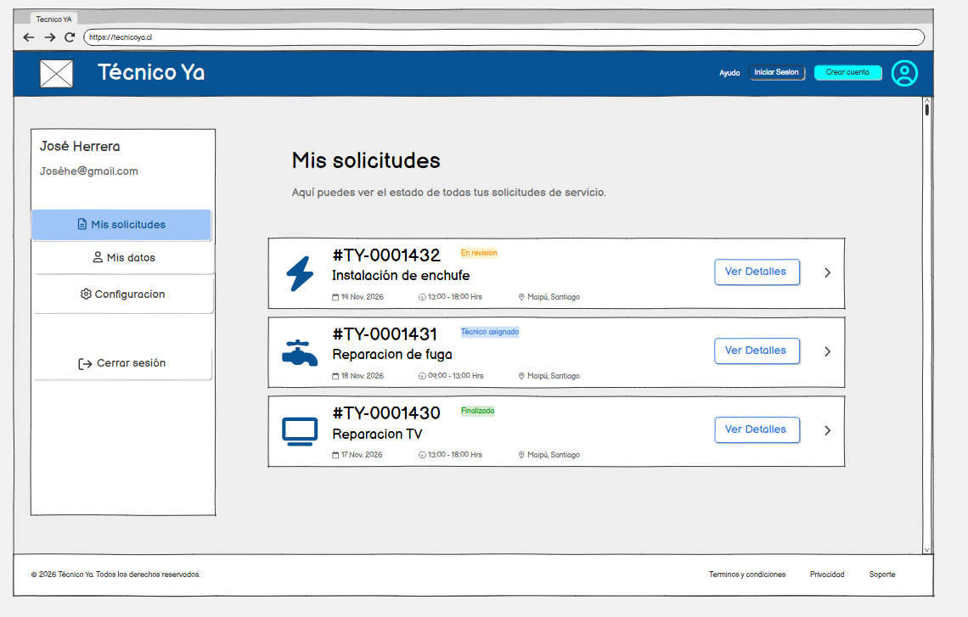
1. El usuario ingresa al módulo de solicitudes.
2. El sistema consulta las solicitudes asociadas.
3. El sistema muestra el listado.
4. El usuario revisa las solicitudes disponibles.
Flujo Alternativo
• A1. Si no existen solicitudes, el sistema informa que no hay registros disponibles.
Reglas de Negocio
RN1. El usuario solo debe visualizar solicitudes asociadas a su contexto.
Criterios de Aceptación
El listado se muestra correctamente.

CU009
Identificador | Nombre
CU009 | Consultar detalle de solicitud [Detalle solicitudes]
Objetivo
Permitir al usuario revisar la información de una solicitud seleccionada.
Pre-Condiciones
El usuario debe tener acceso a la solicitud.
Post-Condiciones
El detalle de la solicitud queda visible.
Flujo Principal
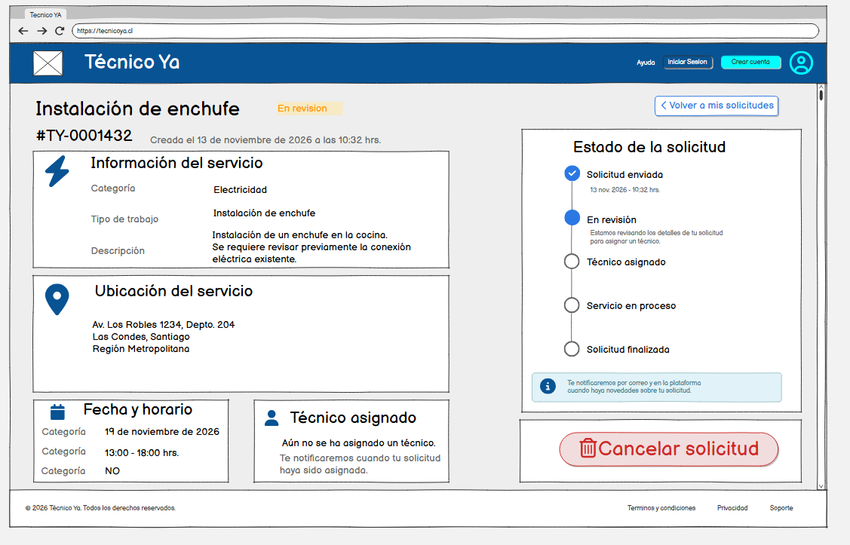
1. El usuario selecciona una solicitud.
2. El sistema obtiene su información.
3. El sistema muestra el detalle y estado disponibles.
4. El usuario revisa la información.
Flujo Alternativo
• A1. Si la solicitud no está disponible, el sistema informa la situación.
Reglas de Negocio
RN1. El detalle debe corresponder a la solicitud seleccionada.
Criterios de Aceptación
El usuario puede visualizar el detalle correcto.

CU010
Identificador | Nombre
CU010 | Cancelar solicitud [Cancelar solicitud]
Objetivo
Permitir al usuario solicitar la cancelación de una solicitud cuando la acción se encuentre disponible.
Pre-Condiciones
El usuario debe tener acceso a la solicitud correspondiente.
Post-Condiciones
La cancelación queda confirmada o el proceso se mantiene sin cambios si el usuario desiste.
Flujo Principal
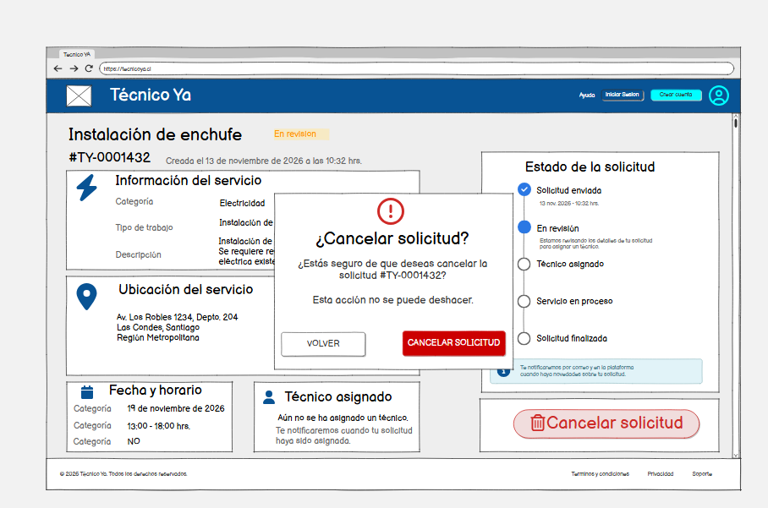
1. El usuario selecciona la opción de cancelar solicitud.
2. El sistema muestra la instancia de cancelación.
3. El usuario revisa la acción.
4. El usuario confirma la cancelación.
5. El sistema procesa la acción y actualiza la solicitud.
Flujo Alternativo
• A1. Si el usuario cancela la operación, la solicitud mantiene su estado anterior.
Reglas de Negocio
RN1. La cancelación debe aplicarse únicamente a la solicitud seleccionada.
Criterios de Aceptación
El sistema procesa la cancelación solo después de la acción del usuario.

CU011
Identificador | Nombre
CU011 | Consultar perfil [Mi perfil]
Objetivo
Permitir al usuario visualizar la información disponible en su perfil.
Pre-Condiciones
El usuario debe haber iniciado sesión.
Post-Condiciones
La información del perfil queda visible.
Flujo Principal
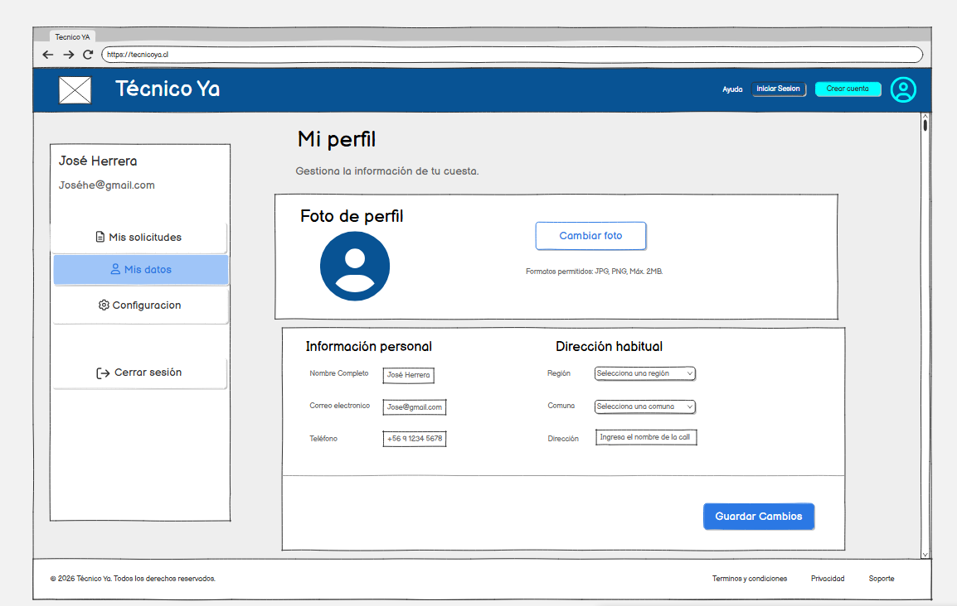
1. El usuario selecciona «Mi perfil».
2. El sistema obtiene los datos disponibles.
3. El sistema muestra la información del perfil.
4. El usuario revisa sus datos.
Flujo Alternativo
• A1. Si la información no puede cargarse, el sistema informa el error.
Reglas de Negocio
RN1. El perfil mostrado debe corresponder al usuario autenticado.
Criterios de Aceptación
El usuario puede visualizar su perfil.

CU012
Identificador | Nombre
CU012 | Guardar cambios del perfil [Mi perfil Guardar cambios]
Objetivo
Permitir al usuario guardar modificaciones realizadas en los campos habilitados de su perfil.
Pre-Condiciones
El usuario debe encontrarse editando su perfil.
Post-Condiciones
Los cambios válidos quedan almacenados.
Flujo Principal
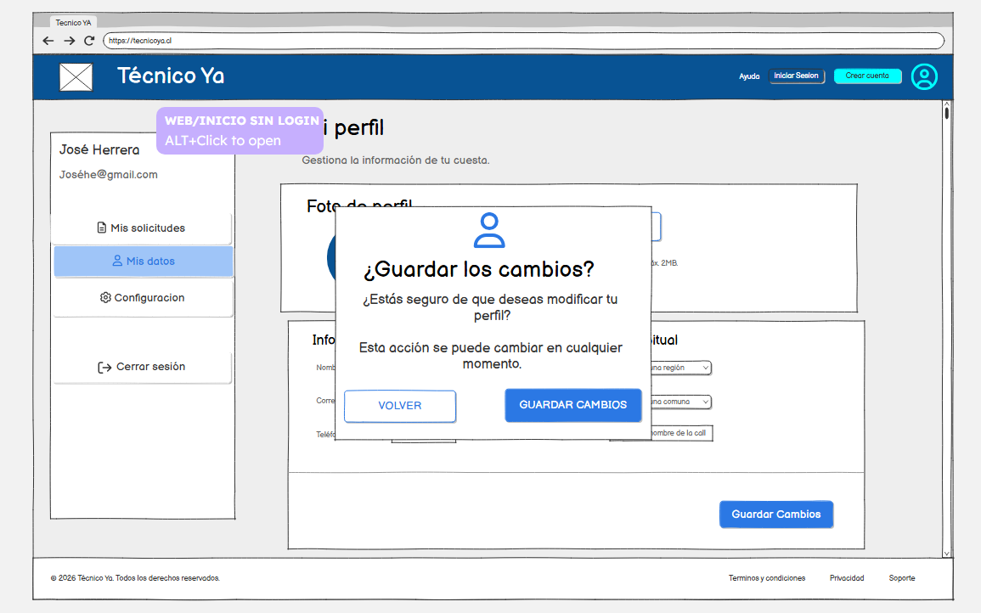
1. El usuario modifica los datos habilitados.
2. Selecciona «Guardar cambios».
3. El sistema valida la información.
4. El sistema almacena los cambios.
5. El sistema muestra el resultado de la operación.
Flujo Alternativo
• A1. Si existen datos inválidos, el sistema solicita corregirlos.
Reglas de Negocio
RN1. Solo los campos habilitados pueden ser modificados.
Criterios de Aceptación
Los cambios válidos se guardan correctamente.

CU013
Identificador | Nombre
CU013 | Consultar configuración [Configuracion]
Objetivo
Permitir al usuario acceder a las opciones de configuración de su cuenta.
Pre-Condiciones
El usuario debe haber iniciado sesión.
Post-Condiciones
Las opciones de configuración quedan disponibles.
Flujo Principal
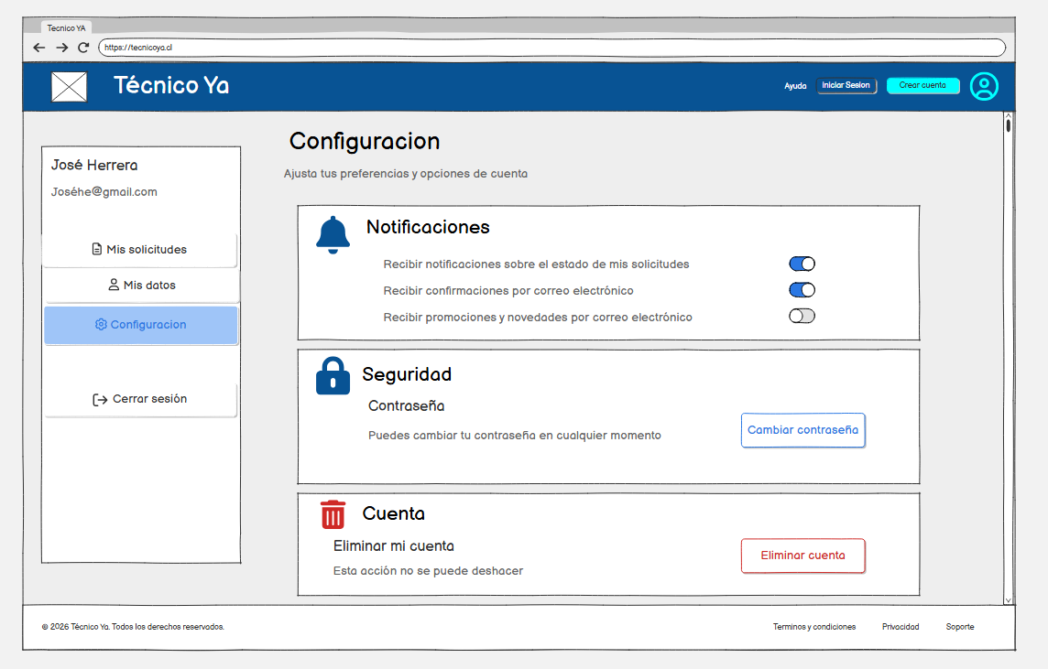
1. El usuario selecciona «Configuración».
2. El sistema muestra las opciones configurables.
3. El usuario revisa las acciones disponibles.
Flujo Alternativo
• A1. Si el usuario vuelve atrás, no se realizan cambios.
Reglas de Negocio
RN1. Las opciones mostradas deben corresponder al usuario autenticado.
Criterios de Aceptación
La configuración se muestra correctamente.

CU014
Identificador | Nombre
CU014 | Cambiar contraseña [Configuración cambiar contraseña]
Objetivo
Permitir al usuario modificar la contraseña de su cuenta desde configuración.
Pre-Condiciones
El usuario debe haber iniciado sesión y acceder a configuración.
Post-Condiciones
La contraseña queda actualizada si los datos son válidos.
Flujo Principal
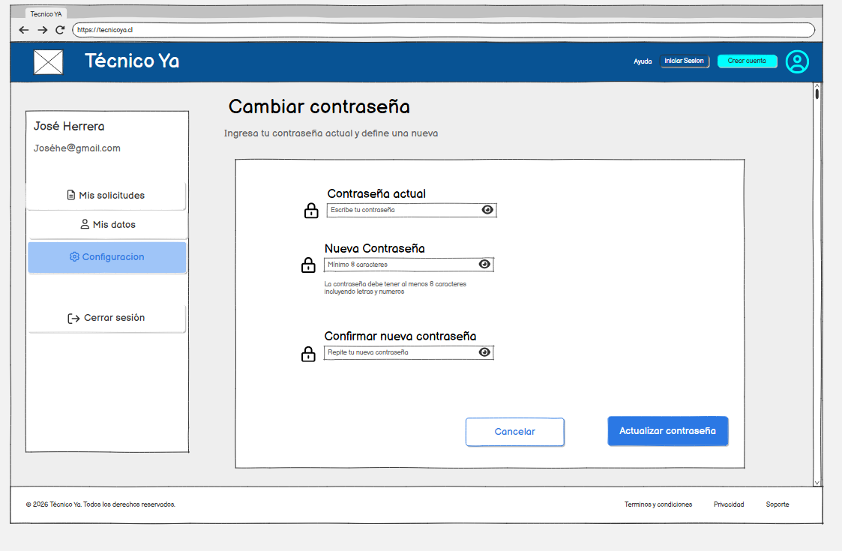
1. El usuario selecciona «Cambiar contraseña».
2. El sistema muestra el formulario correspondiente.
3. El usuario ingresa los datos solicitados.
4. El sistema valida la información.
5. El usuario confirma el cambio.
6. El sistema procesa la actualización.
Flujo Alternativo
• A1. Si los datos no son válidos, el sistema solicita corregirlos.
Reglas de Negocio
RN1. La nueva contraseña debe cumplir las validaciones definidas en la pantalla.
Criterios de Aceptación
Una contraseña válida puede actualizarse correctamente.

CU015
Identificador | Nombre
CU015 | Confirmar cambio de contraseña [Configuración cambiar contraseña exito]
Objetivo
Informar al usuario que el cambio de contraseña fue realizado correctamente.
Pre-Condiciones
El usuario debe haber completado el proceso de cambio de contraseña.
Post-Condiciones
El sistema confirma que la contraseña fue actualizada.
Flujo Principal
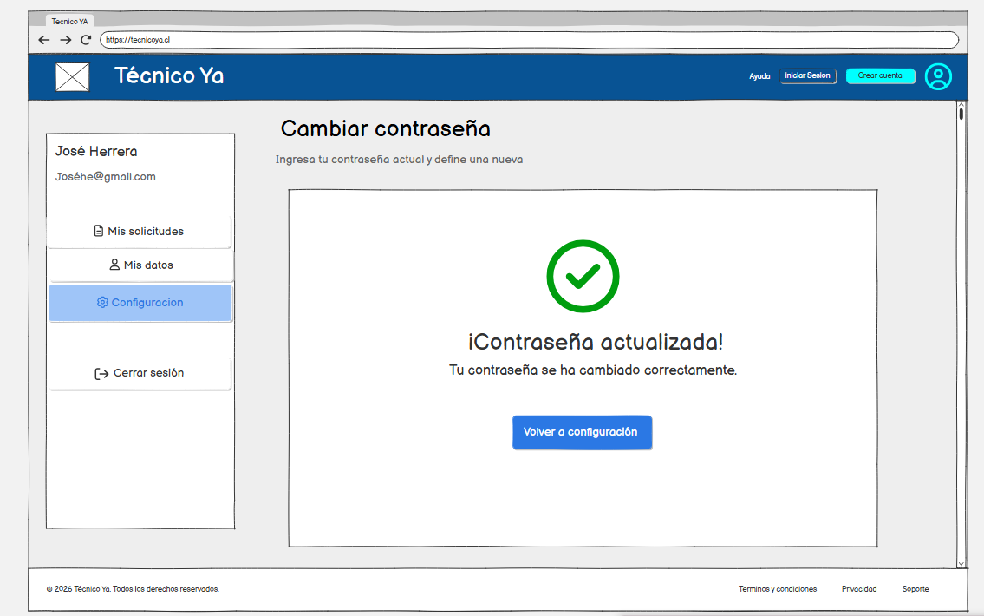
1. El sistema finaliza la actualización de contraseña.
2. El sistema muestra la pantalla de éxito.
3. El usuario confirma o continúa desde el mensaje presentado.
Flujo Alternativo
• A1. Si el cambio no se completa, no debe mostrarse esta confirmación.
Reglas de Negocio
RN1. La confirmación solo debe mostrarse después de una actualización exitosa.
Criterios de Aceptación
El mensaje de éxito se muestra después de cambiar la contraseña.

CU016
Identificador | Nombre
CU016 | Eliminar cuenta [Configuración Eliminar cuenta]
Objetivo
Permitir al usuario iniciar el proceso de eliminación de su cuenta.
Pre-Condiciones
El usuario debe haber iniciado sesión y acceder a configuración.
Post-Condiciones
La cuenta queda eliminada únicamente después de la confirmación correspondiente.
Flujo Principal
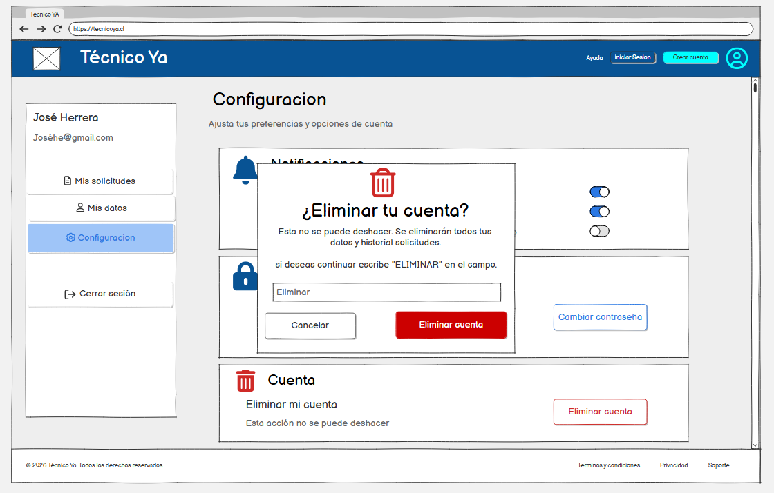
1. El usuario selecciona «Eliminar cuenta».
2. El sistema presenta la acción y sus opciones.
3. El usuario confirma la eliminación.
4. El sistema procesa la solicitud.
Flujo Alternativo
• A1. Si el usuario cancela, la cuenta permanece sin cambios.
Reglas de Negocio
RN1. La eliminación requiere una acción explícita de confirmación.
Criterios de Aceptación
La cuenta no se elimina si el usuario cancela.

CU017
Identificador | Nombre
CU017 | Crear cuenta [Crear cuenta]
Objetivo
Permitir al usuario ingresar los datos necesarios para registrar una cuenta.
Pre-Condiciones
El usuario debe encontrarse sin una sesión activa y acceder a la opción de registro.
Post-Condiciones
Los datos ingresados quedan disponibles para continuar con la validación del registro.
Flujo Principal
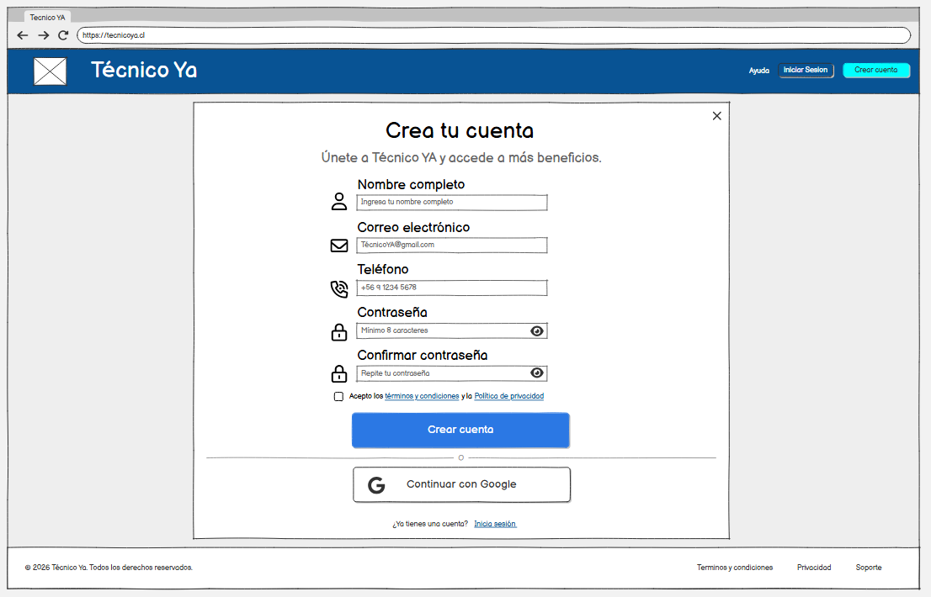
1. El usuario selecciona «Crear cuenta».
2. El sistema muestra el formulario de registro.
3. El usuario ingresa los datos solicitados.
4. El usuario selecciona la opción para continuar.
5. El sistema valida la información ingresada.
Flujo Alternativo
• A1. Si existen datos inválidos o faltantes, el sistema muestra la validación correspondiente.
Reglas de Negocio
RN1. Los datos obligatorios deben validarse antes de avanzar.
Criterios de Aceptación
El comportamiento mostrado corresponde al estado del proceso de creación de cuenta.

CU018
Identificador | Nombre
CU018 | Mostrar error de datos en creación de cuenta [Crear cuenta - error datos]
Objetivo
Informar al usuario que existen datos inválidos o incompletos durante la creación de cuenta.
Pre-Condiciones
El usuario debe haber intentado continuar con datos que no superan las validaciones.
Post-Condiciones
El usuario permanece en el proceso y puede corregir los datos.
Flujo Principal
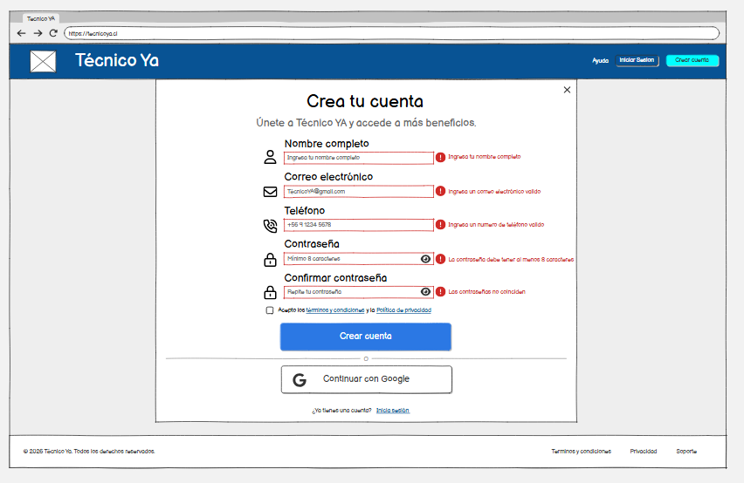
1. El usuario intenta continuar con la creación de cuenta.
2. El sistema valida los datos ingresados.
3. El sistema detecta datos que requieren corrección.
4. El sistema muestra el estado de error correspondiente.
5. El usuario corrige la información.
Flujo Alternativo
• A1. Si los datos corregidos son válidos, el usuario puede continuar con el proceso.
Reglas de Negocio
RN1. Los datos obligatorios deben validarse antes de avanzar.
Criterios de Aceptación
El comportamiento mostrado corresponde al estado del proceso de creación de cuenta.

CU019
Identificador | Nombre
CU019 | Verificar creación de cuenta [Crear cuenta verificación]
Objetivo
Permitir al usuario completar la etapa de verificación asociada a la creación de su cuenta.
Pre-Condiciones
El usuario debe haber ingresado previamente los datos requeridos para crear la cuenta.
Post-Condiciones
La verificación queda procesada y el usuario puede continuar con el registro.
Flujo Principal
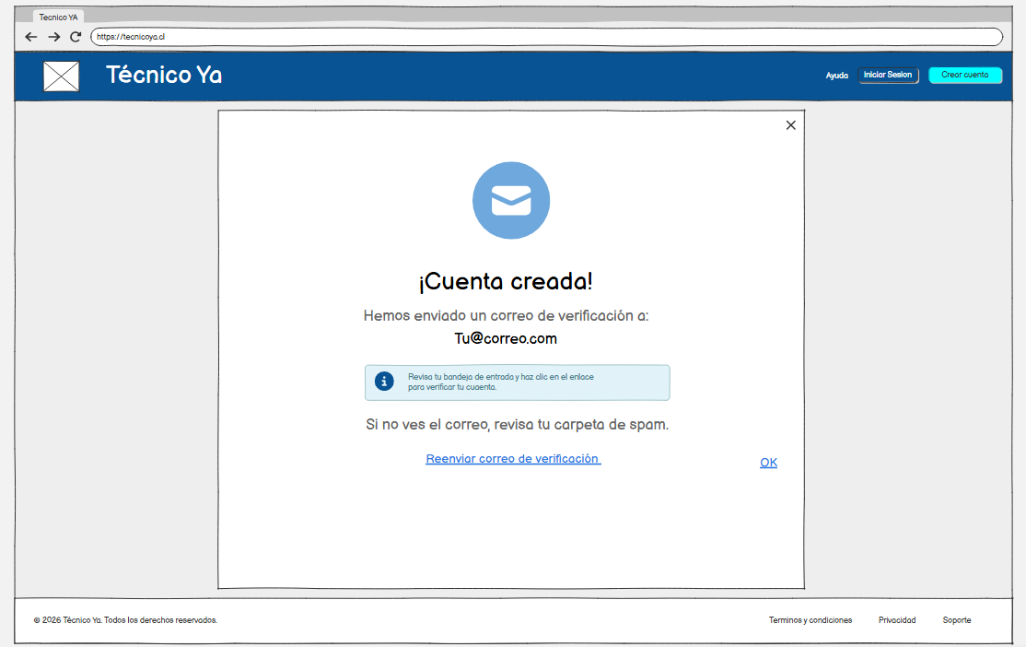
1. El sistema muestra la etapa de verificación.
2. El usuario ingresa o completa la información solicitada.
3. El usuario continúa con la verificación.
4. El sistema valida la información ingresada.
Flujo Alternativo
• A1. Si la verificación no es válida, el sistema informa el error y permite corregirla.
Reglas de Negocio
RN1. Los datos obligatorios deben validarse antes de avanzar.
Criterios de Aceptación
El comportamiento mostrado corresponde al estado del proceso de creación de cuenta.

CU020
Identificador | Nombre
CU020 | Mostrar error de creación de cuenta [Crear cuenta - error]
Objetivo
Informar al usuario que la creación de cuenta no pudo completarse.
Pre-Condiciones
El usuario debe encontrarse realizando el proceso de creación de cuenta.
Post-Condiciones
La cuenta no se confirma y el usuario puede volver a intentar.
Flujo Principal
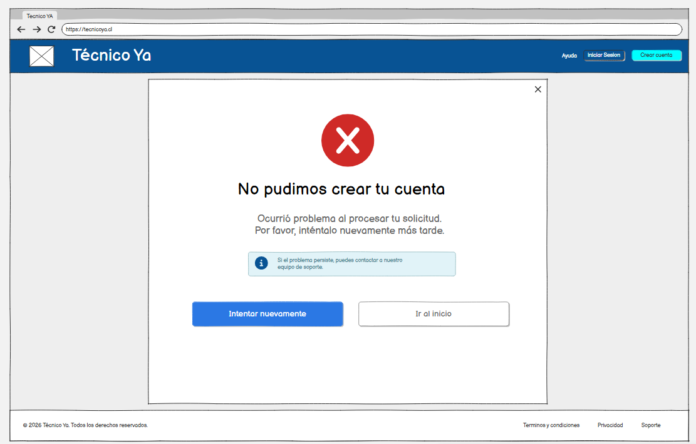
1. El usuario intenta completar la creación de cuenta.
2. El sistema no logra completar la operación.
3. El sistema muestra el mensaje de error.
4. El usuario revisa el mensaje y decide volver a intentar.
Flujo Alternativo
• A1. Si el nuevo intento es exitoso, el sistema continúa con el flujo de registro.
Reglas de Negocio
RN1. Los datos obligatorios deben validarse antes de avanzar.
Criterios de Aceptación
El comportamiento mostrado corresponde al estado del proceso de creación de cuenta.

CU021
Identificador | Nombre
CU021 | Confirmar cuenta creada [cuenta creada]
Objetivo
Informar al usuario que su cuenta fue creada correctamente.
Pre-Condiciones
El usuario debe haber completado satisfactoriamente el proceso de registro.
Post-Condiciones
La cuenta queda registrada y el usuario puede continuar desde la confirmación.
Flujo Principal
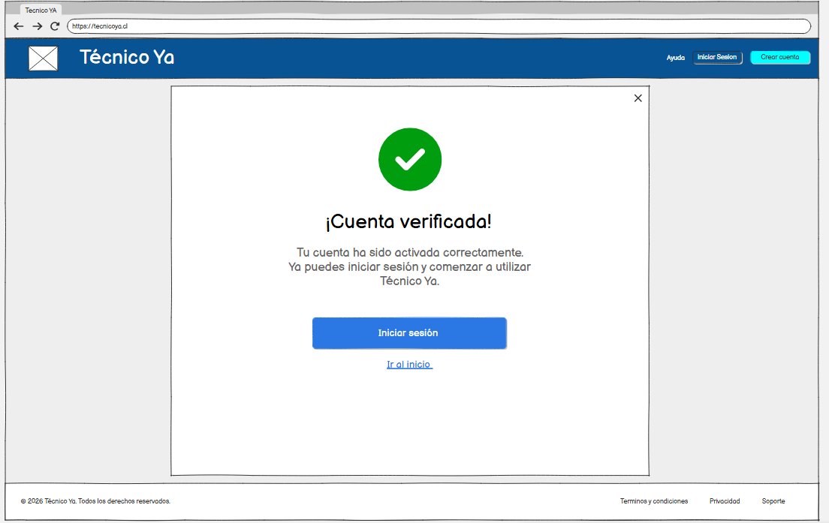
1. El sistema completa el registro.
2. El sistema muestra la confirmación de cuenta creada.
3. El usuario revisa el mensaje de éxito.
4. El usuario continúa hacia la opción disponible.
Flujo Alternativo
• A1. Esta pantalla no se muestra si el registro no fue completado correctamente.
Reglas de Negocio
RN1. Los datos obligatorios deben validarse antes de avanzar.
Criterios de Aceptación
El comportamiento mostrado corresponde al estado del proceso de creación de cuenta.

CU022
Identificador | Nombre
CU022 | Iniciar sesión [Inicio sesión]
Objetivo
Permitir al usuario acceder al sistema utilizando sus credenciales.
Pre-Condiciones
El usuario debe poseer una cuenta registrada.
Post-Condiciones
El usuario queda autenticado si las credenciales son válidas.
Flujo Principal
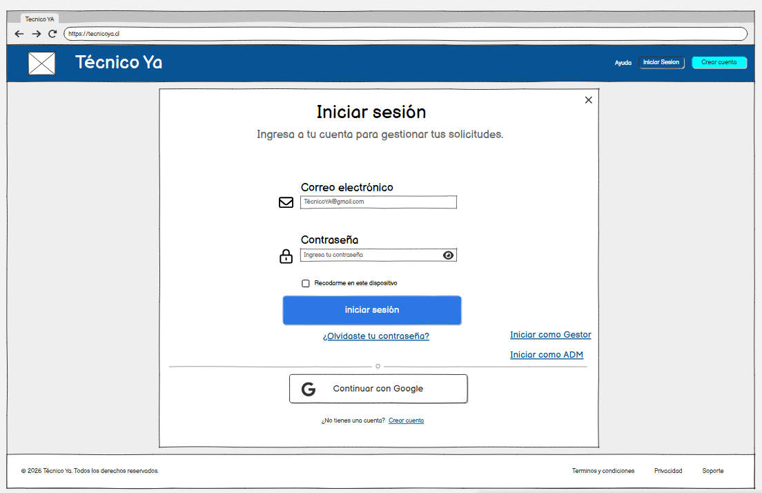
1. El usuario abre la pantalla de inicio de sesión.
2. Ingresa sus credenciales.
3. Selecciona «Iniciar sesión».
4. El sistema valida la información.
5. El sistema procesa el acceso.
Flujo Alternativo
• A1. Si las credenciales no son válidas, el sistema muestra el estado de error correspondiente.
Reglas de Negocio
RN1. El acceso solo se concede después de validar las credenciales.
Criterios de Aceptación
La pantalla representa correctamente el estado indicado del inicio de sesión.

CU023
Identificador | Nombre
CU023 | Mostrar error de inicio de sesión [Inicio sesión - error]
Objetivo
Informar al usuario que los datos de acceso no permiten iniciar sesión.
Pre-Condiciones
El usuario debe haber ingresado credenciales y solicitado el acceso.
Post-Condiciones
El usuario permanece sin autenticarse y puede corregir los datos.
Flujo Principal
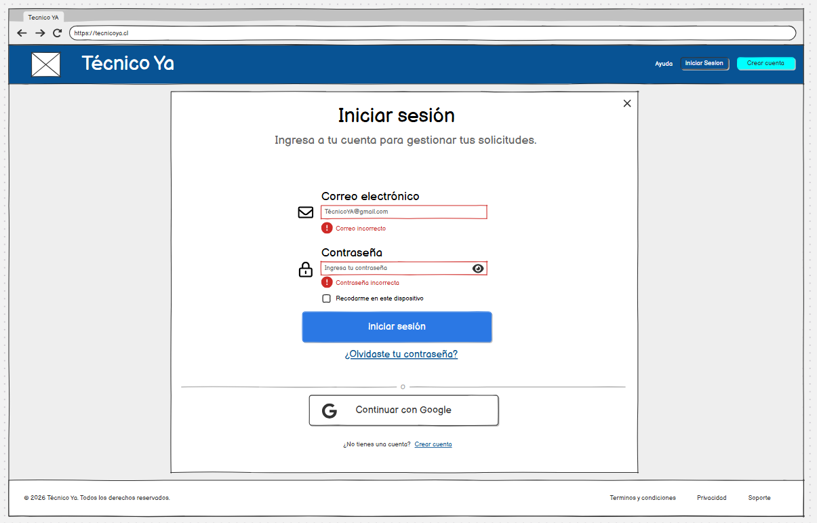
1. El usuario ingresa sus credenciales.
2. Selecciona «Iniciar sesión».
3. El sistema valida los datos.
4. El sistema detecta que no son aceptados.
5. El sistema muestra el mensaje de error.
Flujo Alternativo
• A1. Si el usuario corrige los datos y son válidos, puede continuar con el acceso.
Reglas de Negocio
RN1. El acceso solo se concede después de validar las credenciales.
Criterios de Aceptación
La pantalla representa correctamente el estado indicado del inicio de sesión.

CU024
Identificador | Nombre
CU024 | Mostrar error de sistema en inicio de sesión [Inicio sesión - error sistema]
Objetivo
Informar al usuario que el inicio de sesión no puede completarse debido a un error del sistema.
Pre-Condiciones
El usuario debe haber intentado iniciar sesión.
Post-Condiciones
El acceso no se concede y el usuario puede volver a intentar.
Flujo Principal
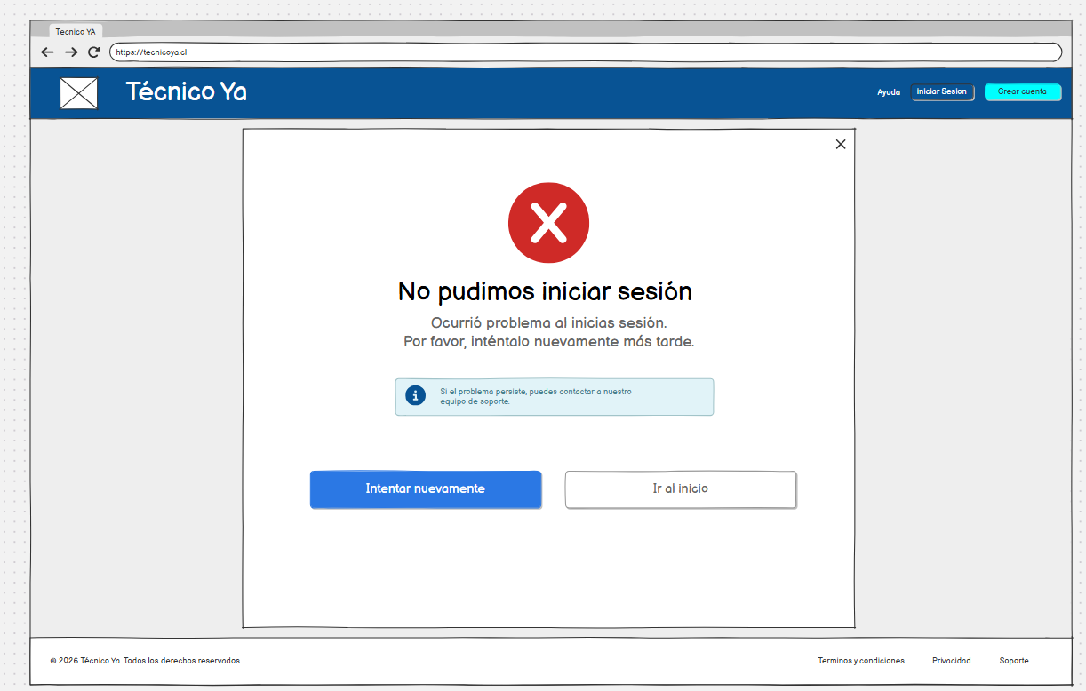
1. El usuario intenta iniciar sesión.
2. El sistema procesa la solicitud.
3. Se produce un error que impide completar el acceso.
4. El sistema muestra el mensaje de error de sistema.
Flujo Alternativo
• A1. El usuario puede volver a intentar cuando corresponda.
Reglas de Negocio
RN1. El acceso solo se concede después de validar las credenciales.
Criterios de Aceptación
La pantalla representa correctamente el estado indicado del inicio de sesión.

CU025
Identificador | Nombre
CU025 | Confirmar inicio de sesión correcto [Inicio sesión - correcto]
Objetivo
Representar el estado posterior a un inicio de sesión exitoso.
Pre-Condiciones
Las credenciales del usuario deben haber sido validadas correctamente.
Post-Condiciones
El usuario queda autenticado y puede acceder a las opciones correspondientes.
Flujo Principal
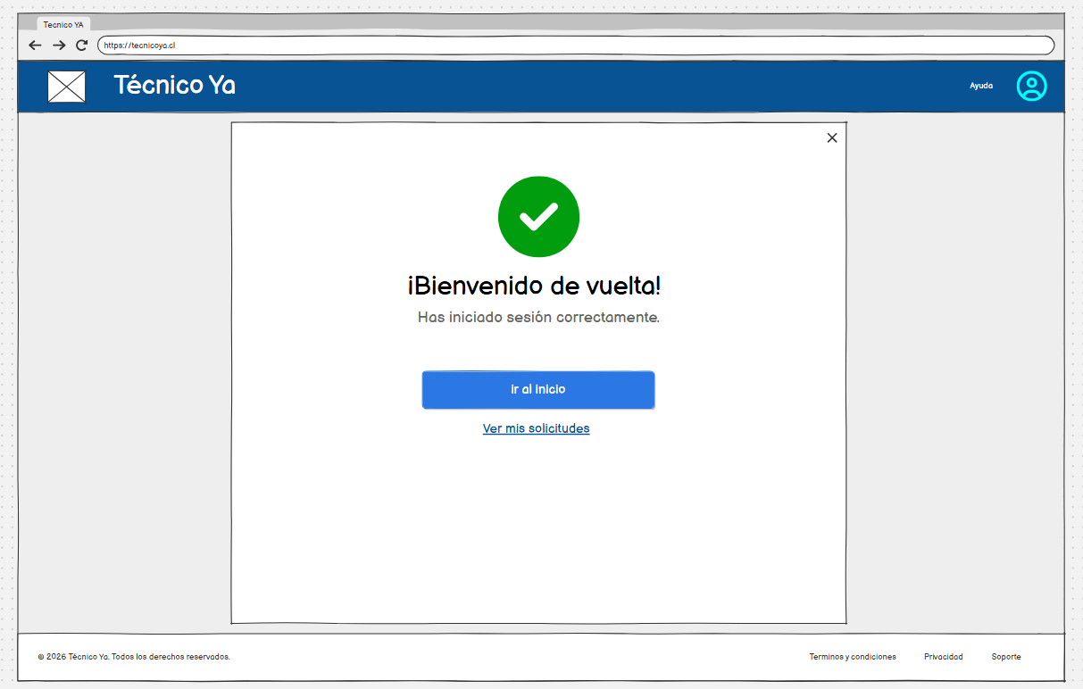
1. El sistema valida correctamente las credenciales.
2. El sistema inicia la sesión del usuario.
3. El sistema muestra la vista correspondiente al acceso correcto.
Flujo Alternativo
• A1. Si la autenticación falla, el sistema no debe mostrar este estado.
Reglas de Negocio
RN1. El acceso solo se concede después de validar las credenciales.
Criterios de Aceptación
La pantalla representa correctamente el estado indicado del inicio de sesión.

CU026
Identificador | Nombre
CU026 | Recuperar contraseña [Recuperar contraseña]
Objetivo
Permitir al usuario iniciar el proceso para restablecer su contraseña.
Pre-Condiciones
El usuario debe acceder a la opción de recuperación desde el acceso al sistema.
Post-Condiciones
El proceso de recuperación queda iniciado.
Flujo Principal
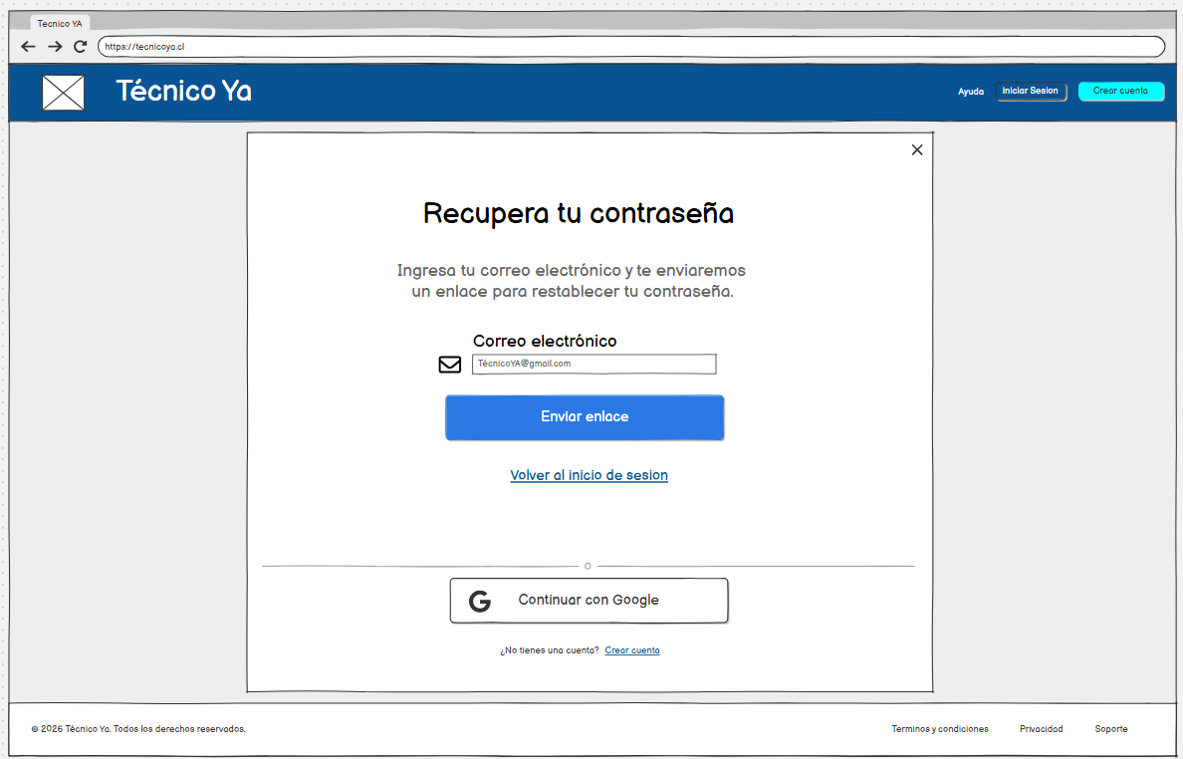
1. El usuario accede a la etapa indicada.
2. El sistema muestra la información y controles correspondientes.
3. El usuario completa la acción solicitada.
4. El sistema valida o procesa la acción.
5. El sistema permite continuar con la siguiente etapa cuando corresponde.
Flujo Alternativo
• A1. Si la información no es válida, el sistema informa el error y no avanza.
Reglas de Negocio
RN1. La recuperación debe corresponder a una cuenta registrada.
Criterios de Aceptación
El usuario puede completar la etapa indicada del proceso de recuperación.

CU027
Identificador | Nombre
CU027 | Confirmar envío de recuperación [Recuperar contraseña - enlace]
Objetivo
Informar al usuario que se ha generado el paso de recuperación mediante el enlace definido en el flujo.
Pre-Condiciones
El usuario debe haber solicitado recuperar su contraseña.
Post-Condiciones
El usuario puede continuar mediante el mecanismo de recuperación presentado.
Flujo Principal
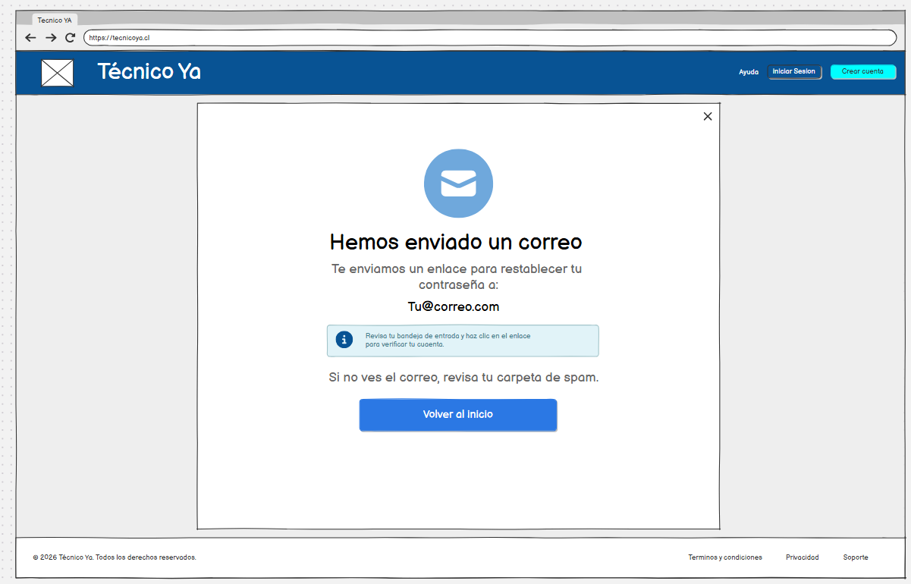
1. El usuario accede a la etapa indicada.
2. El sistema muestra la información y controles correspondientes.
3. El usuario completa la acción solicitada.
4. El sistema valida o procesa la acción.
5. El sistema permite continuar con la siguiente etapa cuando corresponde.
Flujo Alternativo
• A1. Si la información no es válida, el sistema informa el error y no avanza.
Reglas de Negocio
RN1. La recuperación debe corresponder a una cuenta registrada.
Criterios de Aceptación
El usuario puede completar la etapa indicada del proceso de recuperación.

CU028
Identificador | Nombre
CU028 | Definir nueva contraseña [Recuperar contraseña - nueva contraseña]
Objetivo
Permitir al usuario ingresar una nueva contraseña durante el proceso de recuperación.
Pre-Condiciones
El usuario debe haber accedido correctamente al paso de recuperación.
Post-Condiciones
La nueva contraseña queda preparada para su validación y actualización.
Flujo Principal
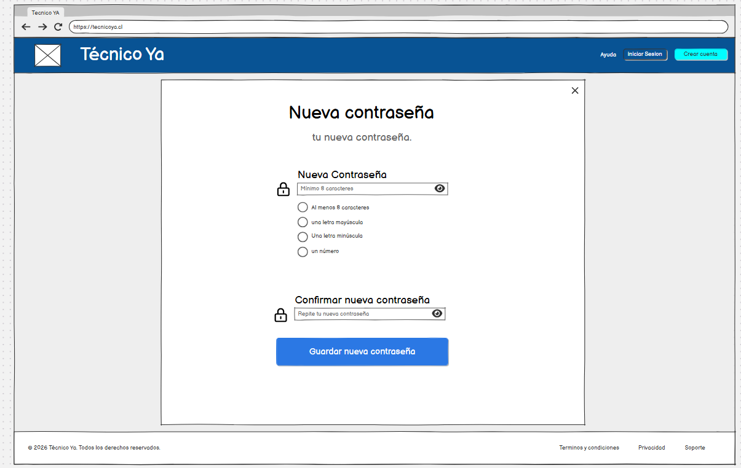
1. El usuario accede a la etapa indicada.
2. El sistema muestra la información y controles correspondientes.
3. El usuario completa la acción solicitada.
4. El sistema valida o procesa la acción.
5. El sistema permite continuar con la siguiente etapa cuando corresponde.
Flujo Alternativo
• A1. Si la información no es válida, el sistema informa el error y no avanza.
Reglas de Negocio
RN1. La recuperación debe corresponder a una cuenta registrada.
Criterios de Aceptación
El usuario puede completar la etapa indicada del proceso de recuperación.

CU029
Identificador | Nombre
CU029 | Confirmar contraseña recuperada [Recuperar contraseña - contraseña cambiada]
Objetivo
Informar al usuario que su contraseña fue cambiada correctamente.
Pre-Condiciones
El usuario debe haber completado la definición y validación de una nueva contraseña.
Post-Condiciones
El usuario puede utilizar la nueva contraseña para acceder al sistema.
Flujo Principal
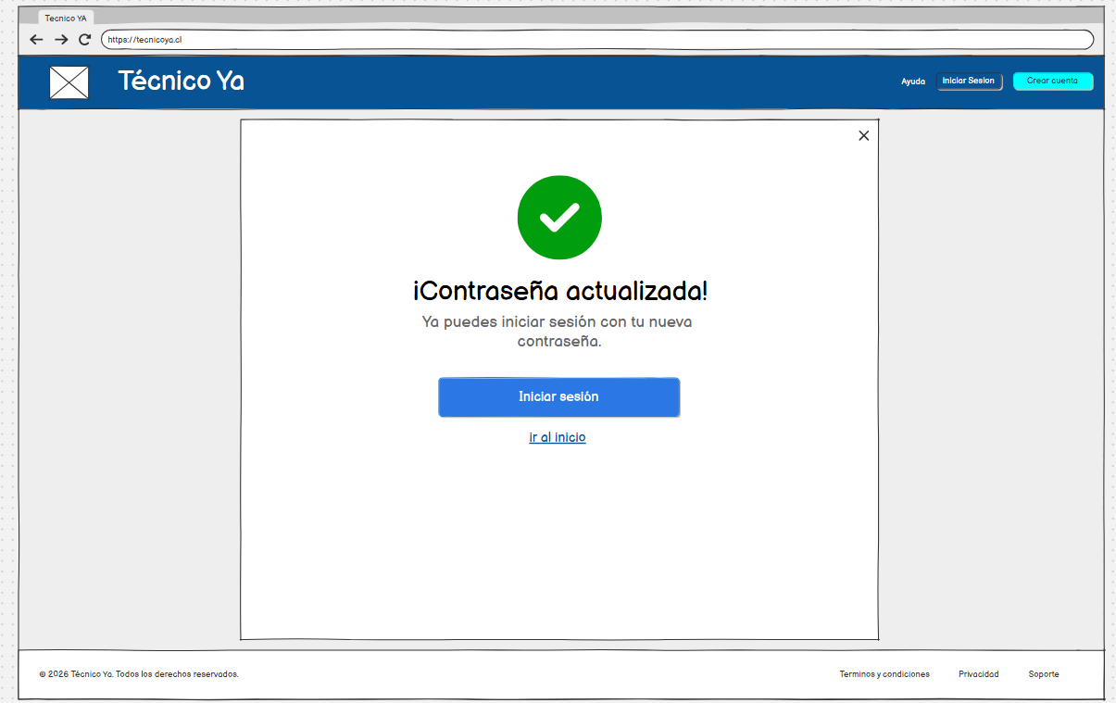
1. El usuario accede a la etapa indicada.
2. El sistema muestra la información y controles correspondientes.
3. El usuario completa la acción solicitada.
4. El sistema valida o procesa la acción.
5. El sistema permite continuar con la siguiente etapa cuando corresponde.
Flujo Alternativo
• A1. Si la información no es válida, el sistema informa el error y no avanza.
Reglas de Negocio
RN1. La recuperación debe corresponder a una cuenta registrada.
Criterios de Aceptación
El usuario puede completar la etapa indicada del proceso de recuperación.

CU030
Identificador | Nombre
CU030 | Iniciar solicitud sin sesión [Sin inicio de sesion]
Objetivo
Permitir al visitante acceder al flujo de solicitud de servicio sin iniciar sesión.
Pre-Condiciones
El visitante debe encontrarse sin una sesión activa.
Post-Condiciones
El flujo de solicitud sin login queda disponible.
Flujo Principal
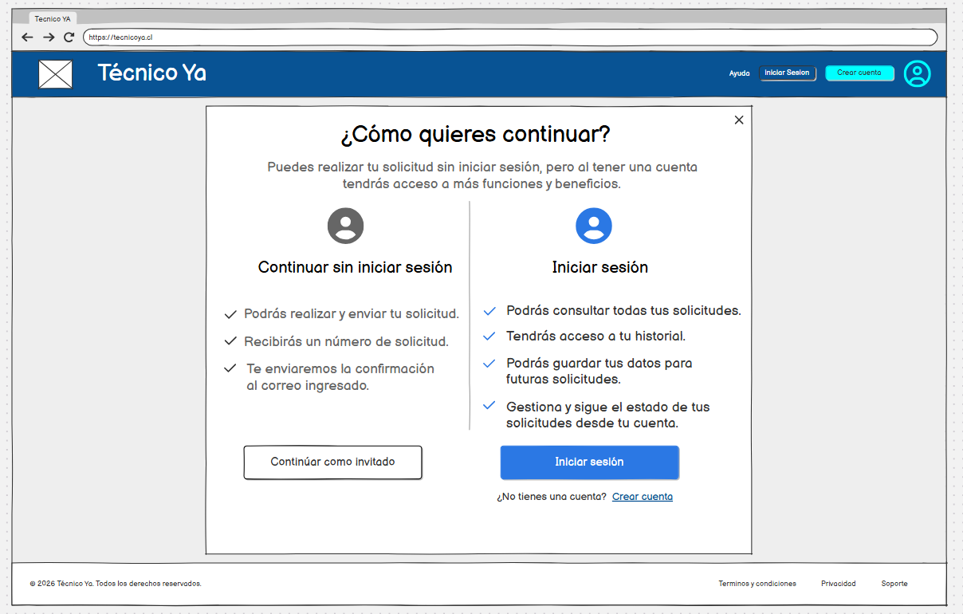
1. El visitante selecciona la opción para solicitar un servicio.
2. El sistema detecta que no existe una sesión activa.
3. El sistema muestra el inicio del flujo sin sesión.
4. El visitante continúa hacia el formulario de solicitud.
Flujo Alternativo
• A1. Si el visitante decide no continuar, puede volver a la navegación pública.
Reglas de Negocio
RN1. El flujo debe permitir continuar sin exigir autenticación en esta etapa.
Criterios de Aceptación
El visitante puede iniciar el flujo sin login.

CU031
Identificador | Nombre
CU031 | Completar solicitud sin login - inicio [Solicitud sin Login 1]
Objetivo
Permitir al visitante comenzar el ingreso de datos de una solicitud sin iniciar sesión.
Pre-Condiciones
El visitante debe haber iniciado el flujo de solicitud sin login.
Post-Condiciones
Los primeros datos quedan disponibles para continuar a la siguiente validación.
Flujo Principal
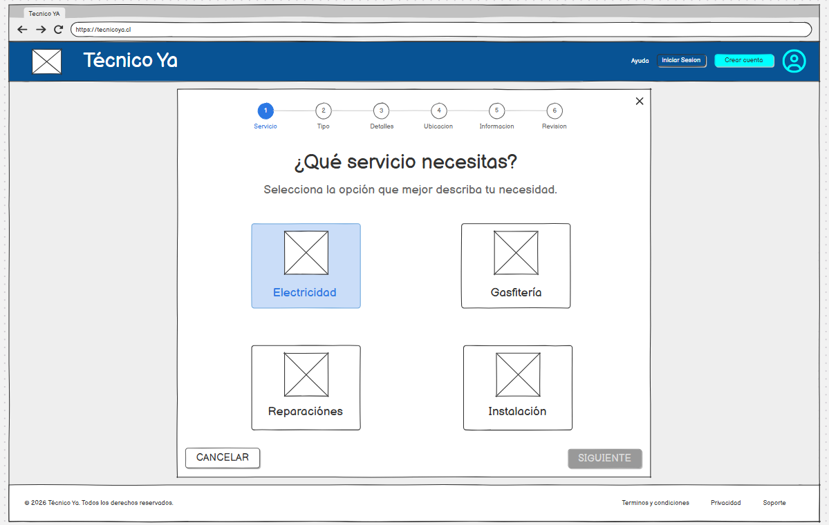
1. El sistema muestra la primera etapa de la solicitud.
2. El visitante completa la información presentada.
3. El visitante selecciona continuar.
4. El sistema procesa los datos de la etapa.
Flujo Alternativo
• A1. Si el visitante cancela, no continúa a la siguiente etapa.
Reglas de Negocio
RN1. Los datos requeridos en la etapa deben completarse antes de avanzar.
Criterios de Aceptación
El visitante puede completar la primera etapa de la solicitud.

CU032
Identificador | Nombre
CU032 | Seleccionar tipo de trabajo [Tipo de trabajo / validacion 2]
Objetivo
Permitir al visitante indicar el tipo de trabajo requerido en la solicitud.
Pre-Condiciones
El visitante debe encontrarse en la segunda etapa del flujo de solicitud sin login.
Post-Condiciones
La etapa queda resuelta según la acción mostrada y el usuario puede continuar o cancelar.
Flujo Principal
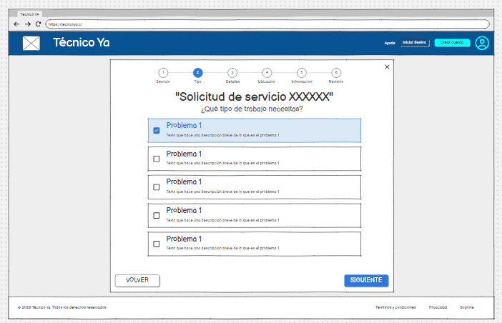
1. El sistema muestra la etapa de tipo de trabajo.
2. El visitante interactúa con los campos u opciones disponibles.
3. El visitante intenta continuar o cancelar.
4. El sistema aplica la validación o acción correspondiente.
Flujo Alternativo
• A1. Si faltan datos obligatorios, el sistema no permite avanzar.
Reglas de Negocio
RN1. La selección requerida debe completarse para avanzar.
Criterios de Aceptación
La pantalla responde de acuerdo con el estado de validación indicado.

CU033
Identificador | Nombre
CU033 | Validar datos faltantes - tipo de trabajo [validación 2 - datos faltantes]
Objetivo
Informar al visitante que faltan datos obligatorios en la etapa de tipo de trabajo.
Pre-Condiciones
El visitante debe encontrarse en la segunda etapa del flujo de solicitud sin login.
Post-Condiciones
La etapa queda resuelta según la acción mostrada y el usuario puede continuar o cancelar.
Flujo Principal
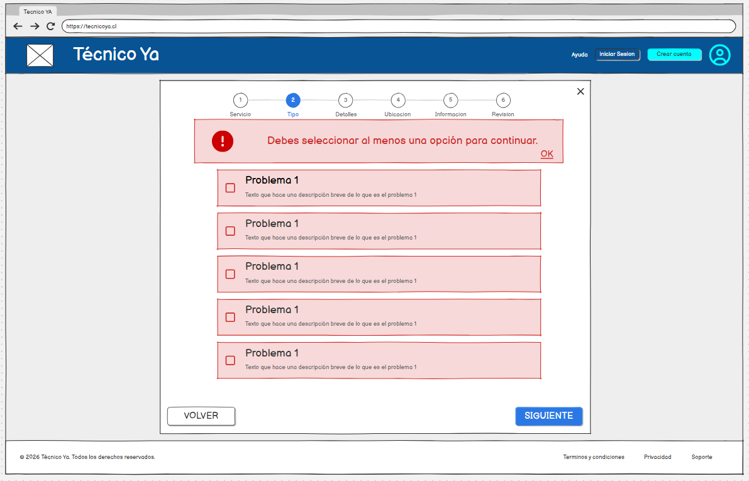
1. El sistema muestra la etapa de tipo de trabajo.
2. El visitante interactúa con los campos u opciones disponibles.
3. El visitante intenta continuar o cancelar.
4. El sistema aplica la validación o acción correspondiente.
Flujo Alternativo
• A1. Si faltan datos obligatorios, el sistema no permite avanzar.
Reglas de Negocio
RN1. La selección requerida debe completarse para avanzar.
Criterios de Aceptación
La pantalla responde de acuerdo con el estado de validación indicado.

CU034
Identificador | Nombre
CU034 | Cancelar etapa de tipo de trabajo [validacion 2 - cancelar]
Objetivo
Permitir al visitante cancelar la continuación desde la etapa de tipo de trabajo.
Pre-Condiciones
El visitante debe encontrarse en la segunda etapa del flujo de solicitud sin login.
Post-Condiciones
La etapa queda resuelta según la acción mostrada y el usuario puede continuar o cancelar.
Flujo Principal
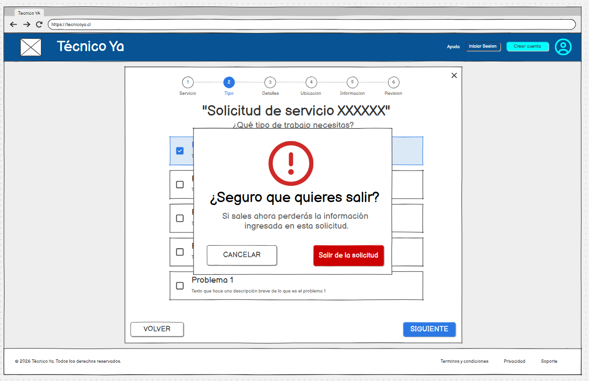
1. El sistema muestra la etapa de tipo de trabajo.
2. El visitante interactúa con los campos u opciones disponibles.
3. El visitante intenta continuar o cancelar.
4. El sistema aplica la validación o acción correspondiente.
Flujo Alternativo
• A1. Si faltan datos obligatorios, el sistema no permite avanzar.
Reglas de Negocio
RN1. La selección requerida debe completarse para avanzar.
Criterios de Aceptación
La pantalla responde de acuerdo con el estado de validación indicado.

CU035
Identificador | Nombre
CU035 | Ingresar detalle del trabajo [Detalles d trabajo / Validación 3]
Objetivo
Permitir al visitante describir el trabajo requerido en la solicitud.
Pre-Condiciones
El visitante debe encontrarse en la etapa de detalle del trabajo.
Post-Condiciones
La etapa queda validada, corregida o cancelada según corresponda.
Flujo Principal
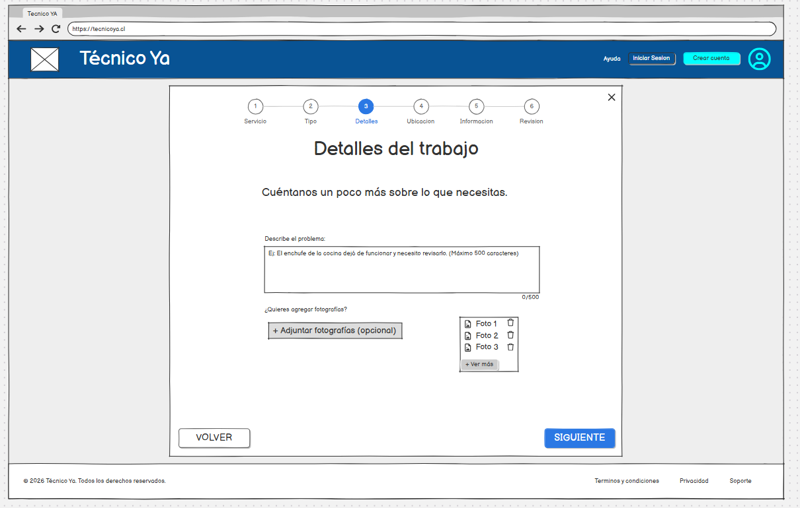
1. El sistema muestra la etapa de detalle del trabajo.
2. El visitante ingresa o revisa la descripción.
3. El visitante intenta continuar o cancelar.
4. El sistema aplica la validación correspondiente.
Flujo Alternativo
• A1. Si la descripción supera el límite permitido, el sistema solicita corregirla.
Reglas de Negocio
RN1. La descripción debe respetar el límite de caracteres definido en el flujo.
Criterios de Aceptación
La pantalla aplica correctamente la validación de detalle.

CU036
Identificador | Nombre
CU036 | Validar límite de caracteres del detalle [Validación 3 - supero el limite caracteres]
Objetivo
Informar al visitante que el detalle del trabajo supera el límite permitido.
Pre-Condiciones
El visitante debe encontrarse en la etapa de detalle del trabajo.
Post-Condiciones
La etapa queda validada, corregida o cancelada según corresponda.
Flujo Principal
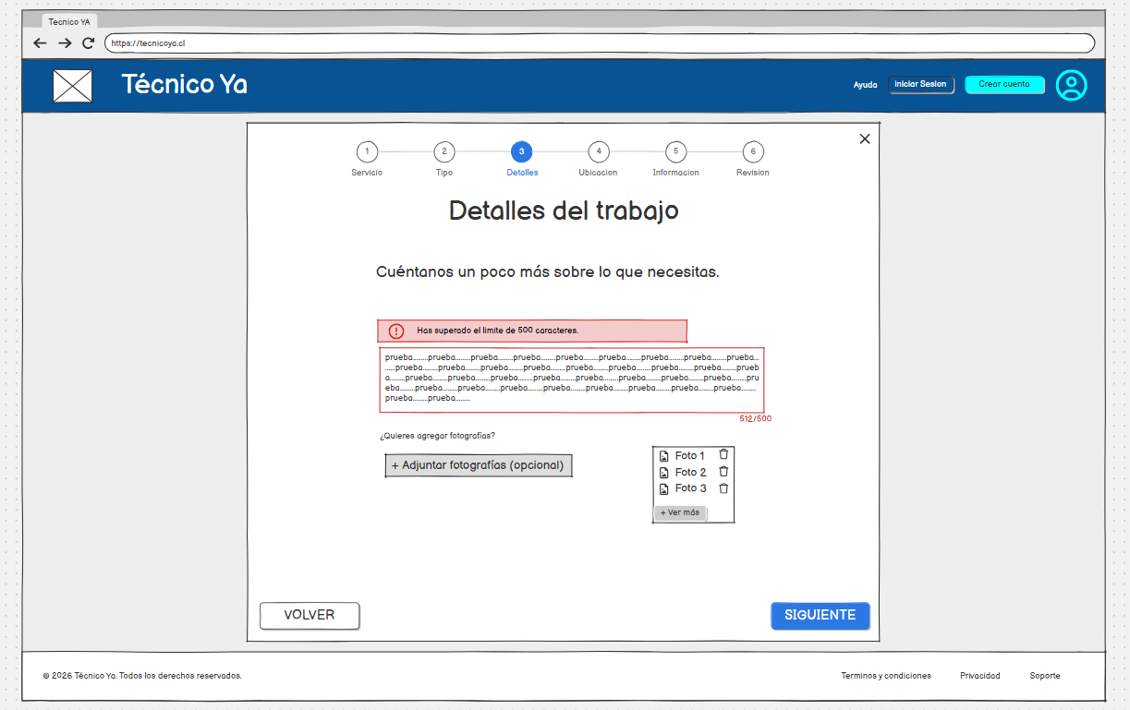
1. El sistema muestra la etapa de detalle del trabajo.
2. El visitante ingresa o revisa la descripción.
3. El visitante intenta continuar o cancelar.
4. El sistema aplica la validación correspondiente.
Flujo Alternativo
• A1. Si la descripción supera el límite permitido, el sistema solicita corregirla.
Reglas de Negocio
RN1. La descripción debe respetar el límite de caracteres definido en el flujo.
Criterios de Aceptación
La pantalla aplica correctamente la validación de detalle.

CU037
Identificador | Nombre
CU037 | Cancelar etapa de detalle del trabajo [Validación 3 - Cancelar]
Objetivo
Permitir al visitante cancelar desde la etapa de detalle del trabajo.
Pre-Condiciones
El visitante debe encontrarse en la etapa de detalle del trabajo.
Post-Condiciones
La etapa queda validada, corregida o cancelada según corresponda.
Flujo Principal
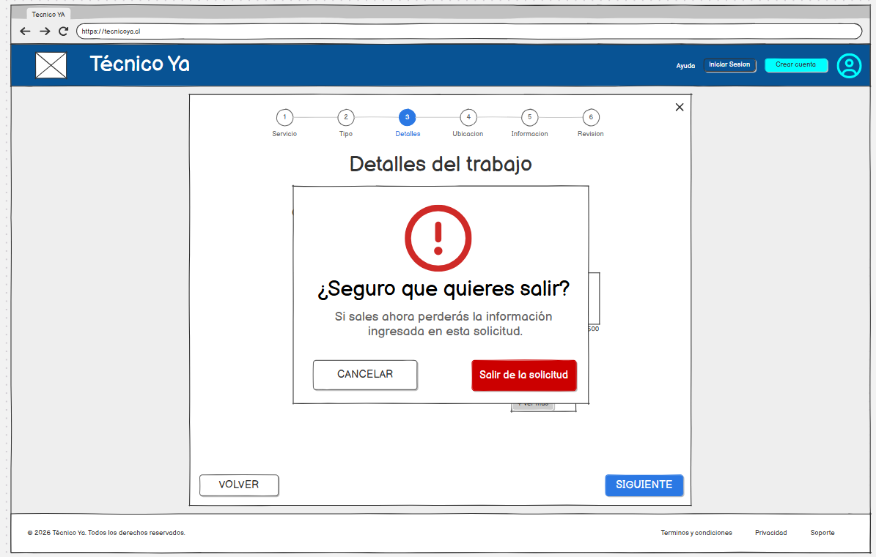
1. El sistema muestra la etapa de detalle del trabajo.
2. El visitante ingresa o revisa la descripción.
3. El visitante intenta continuar o cancelar.
4. El sistema aplica la validación correspondiente.
Flujo Alternativo
• A1. Si la descripción supera el límite permitido, el sistema solicita corregirla.
Reglas de Negocio
RN1. La descripción debe respetar el límite de caracteres definido en el flujo.
Criterios de Aceptación
La pantalla aplica correctamente la validación de detalle.

CU038
Identificador | Nombre
CU038 | Ingresar ubicación del servicio [Ubicación / Validación 4]
Objetivo
Permitir al visitante registrar la ubicación asociada a la solicitud.
Pre-Condiciones
El visitante debe encontrarse en la etapa de ubicación.
Post-Condiciones
La ubicación queda validada, corregida o el flujo se cancela según corresponda.
Flujo Principal
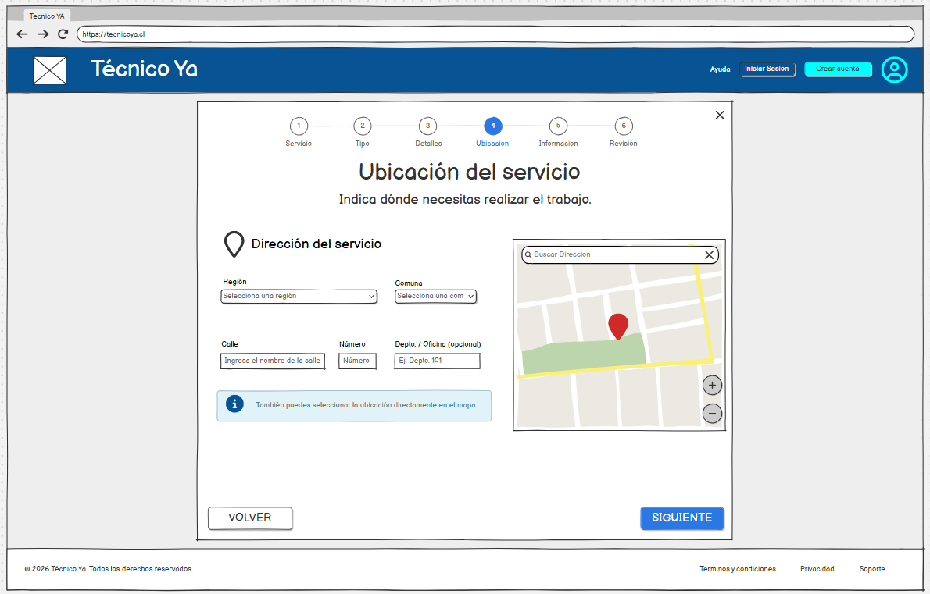
1. El sistema muestra la etapa de ubicación.
2. El visitante ingresa o revisa los datos solicitados.
3. El visitante intenta continuar o cancelar.
4. El sistema valida la información y aplica la acción correspondiente.
Flujo Alternativo
• A1. Si faltan datos requeridos, el sistema impide avanzar.
Reglas de Negocio
RN1. Los datos obligatorios de ubicación deben completarse para continuar.
Criterios de Aceptación
La etapa responde correctamente ante datos válidos, faltantes o cancelación.

CU039
Identificador | Nombre
CU039 | Validar datos faltantes de ubicación [Validación 4 - datos faltantes]
Objetivo
Informar al visitante que faltan datos requeridos en la etapa de ubicación.
Pre-Condiciones
El visitante debe encontrarse en la etapa de ubicación.
Post-Condiciones
La ubicación queda validada, corregida o el flujo se cancela según corresponda.
Flujo Principal
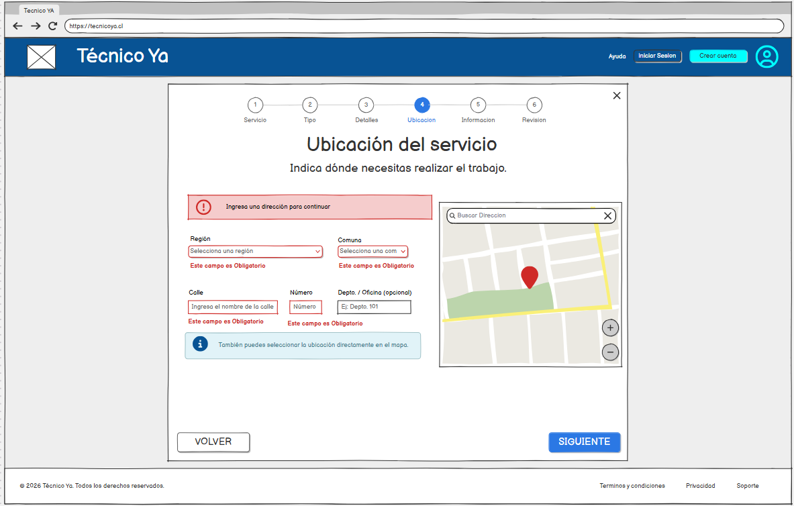
1. El sistema muestra la etapa de ubicación.
2. El visitante ingresa o revisa los datos solicitados.
3. El visitante intenta continuar o cancelar.
4. El sistema valida la información y aplica la acción correspondiente.
Flujo Alternativo
• A1. Si faltan datos requeridos, el sistema impide avanzar.
Reglas de Negocio
RN1. Los datos obligatorios de ubicación deben completarse para continuar.
Criterios de Aceptación
La etapa responde correctamente ante datos válidos, faltantes o cancelación.

CU040
Identificador | Nombre
CU040 | Cancelar etapa de ubicación [Validación 4 - Cancelar]
Objetivo
Permitir al visitante cancelar desde la etapa de ubicación.
Pre-Condiciones
El visitante debe encontrarse en la etapa de ubicación.
Post-Condiciones
La ubicación queda validada, corregida o el flujo se cancela según corresponda.
Flujo Principal
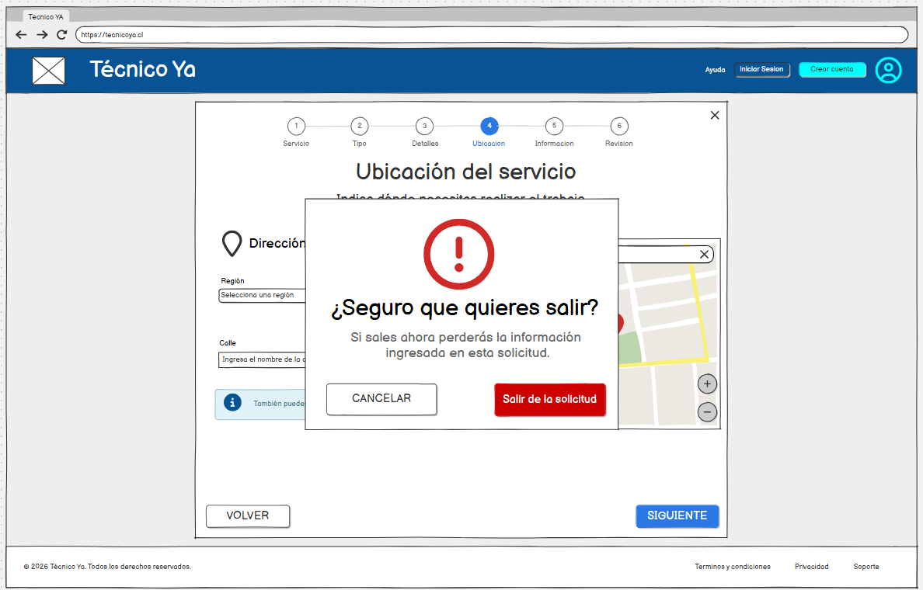
1. El sistema muestra la etapa de ubicación.
2. El visitante ingresa o revisa los datos solicitados.
3. El visitante intenta continuar o cancelar.
4. El sistema valida la información y aplica la acción correspondiente.
Flujo Alternativo
• A1. Si faltan datos requeridos, el sistema impide avanzar.
Reglas de Negocio
RN1. Los datos obligatorios de ubicación deben completarse para continuar.
Criterios de Aceptación
La etapa responde correctamente ante datos válidos, faltantes o cancelación.

CU041
Identificador | Nombre
CU041 | Ingresar fecha y datos de solicitud [Fecha - Datos / Validación 5]
Objetivo
Permitir al visitante registrar la fecha y datos correspondientes a esta etapa.
Pre-Condiciones
El visitante debe encontrarse en la quinta etapa del flujo de solicitud.
Post-Condiciones
La información de fecha/urgencia queda validada o el flujo se cancela según corresponda.
Flujo Principal
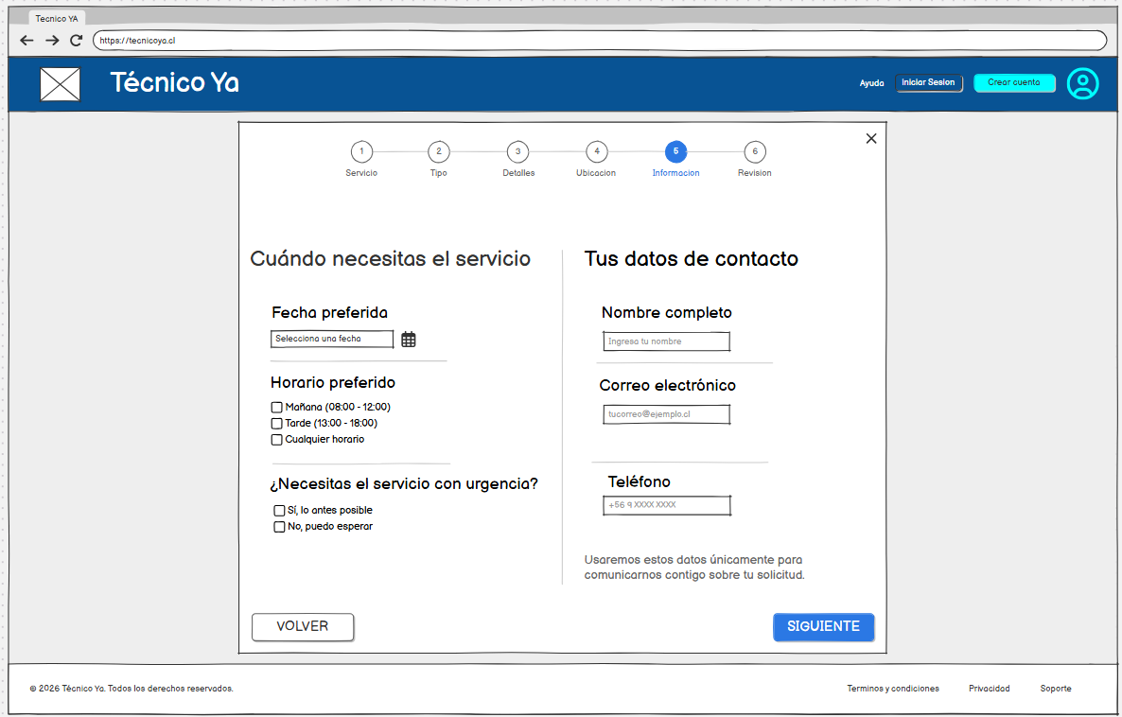
1. El sistema muestra la etapa de fecha y datos.
2. El visitante completa o revisa la información disponible.
3. El visitante intenta continuar o cancelar.
4. El sistema valida la etapa.
Flujo Alternativo
• A1. Si faltan datos requeridos, el sistema no permite avanzar.
Reglas de Negocio
RN1. Los datos obligatorios de esta etapa deben completarse antes de continuar.
Criterios de Aceptación
La pantalla aplica correctamente la validación indicada.

CU042
Identificador | Nombre
CU042 | Seleccionar urgencia de solicitud [Validación 5 - urgencia]
Objetivo
Permitir al visitante indicar la urgencia asociada a la solicitud.
Pre-Condiciones
El visitante debe encontrarse en la quinta etapa del flujo de solicitud.
Post-Condiciones
La información de fecha/urgencia queda validada o el flujo se cancela según corresponda.
Flujo Principal
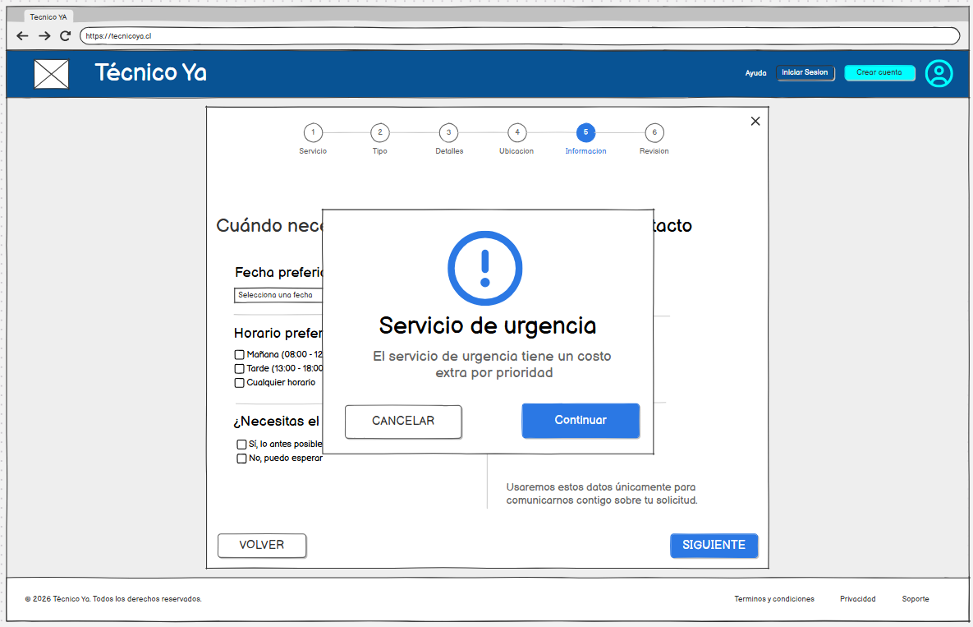
1. El sistema muestra la etapa de fecha y datos.
2. El visitante completa o revisa la información disponible.
3. El visitante intenta continuar o cancelar.
4. El sistema valida la etapa.
Flujo Alternativo
• A1. Si faltan datos requeridos, el sistema no permite avanzar.
Reglas de Negocio
RN1. Los datos obligatorios de esta etapa deben completarse antes de continuar.
Criterios de Aceptación
La pantalla aplica correctamente la validación indicada.

CU043
Identificador | Nombre
CU043 | Validar datos faltantes de fecha [Validación 5 - dato faltantes]
Objetivo
Informar al visitante que faltan datos requeridos en la etapa de fecha.
Pre-Condiciones
El visitante debe encontrarse en la quinta etapa del flujo de solicitud.
Post-Condiciones
La información de fecha/urgencia queda validada o el flujo se cancela según corresponda.
Flujo Principal
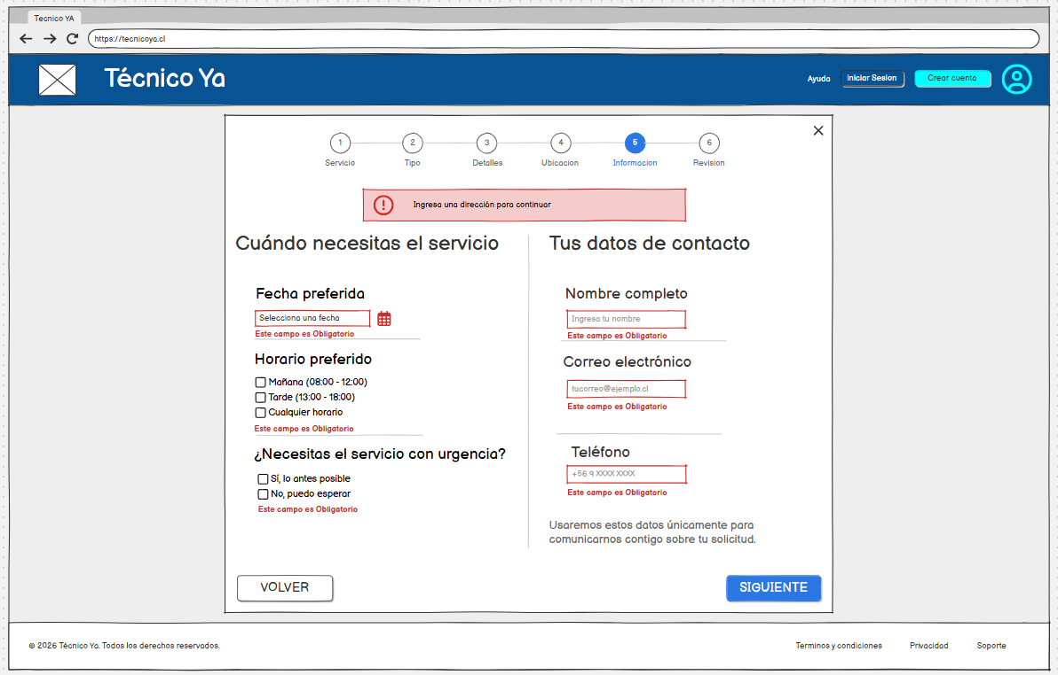
1. El sistema muestra la etapa de fecha y datos.
2. El visitante completa o revisa la información disponible.
3. El visitante intenta continuar o cancelar.
4. El sistema valida la etapa.
Flujo Alternativo
• A1. Si faltan datos requeridos, el sistema no permite avanzar.
Reglas de Negocio
RN1. Los datos obligatorios de esta etapa deben completarse antes de continuar.
Criterios de Aceptación
La pantalla aplica correctamente la validación indicada.

CU044
Identificador | Nombre
CU044 | Cancelar etapa de fecha [Validación 5 - Cancelar]
Objetivo
Permitir al visitante cancelar desde la etapa de fecha y datos.
Pre-Condiciones
El visitante debe encontrarse en la quinta etapa del flujo de solicitud.
Post-Condiciones
La información de fecha/urgencia queda validada o el flujo se cancela según corresponda.
Flujo Principal
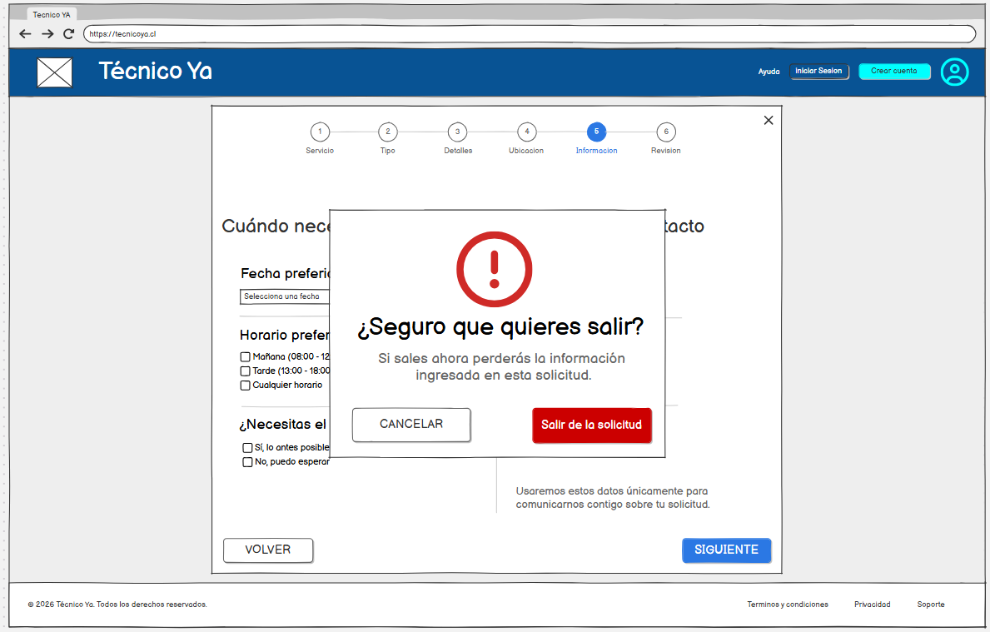
1. El sistema muestra la etapa de fecha y datos.
2. El visitante completa o revisa la información disponible.
3. El visitante intenta continuar o cancelar.
4. El sistema valida la etapa.
Flujo Alternativo
• A1. Si faltan datos requeridos, el sistema no permite avanzar.
Reglas de Negocio
RN1. Los datos obligatorios de esta etapa deben completarse antes de continuar.
Criterios de Aceptación
La pantalla aplica correctamente la validación indicada.

CU045
Identificador | Nombre
CU045 | Revisar solicitud antes de enviar [Revision / Validación 6]
Objetivo
Permitir al visitante revisar la información ingresada antes de confirmar la solicitud.
Pre-Condiciones
El visitante debe haber completado las etapas previas de la solicitud.
Post-Condiciones
La solicitud queda revisada, cancelada o confirmada según la pantalla correspondiente.
Flujo Principal
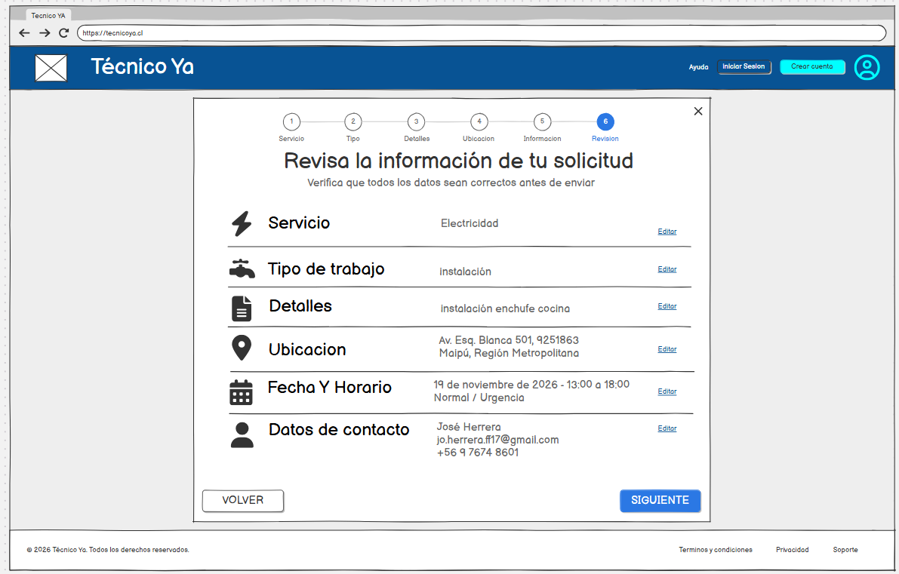
1. El sistema muestra la revisión o resultado final.
2. El visitante revisa la información o mensaje presentado.
3. El visitante confirma, cancela o continúa según las opciones disponibles.
4. El sistema procesa la acción correspondiente.
Flujo Alternativo
• A1. Si el usuario cancela desde la revisión, la solicitud no debe confirmarse.
Reglas de Negocio
RN1. La confirmación de éxito solo debe mostrarse después de registrar correctamente la solicitud.
Criterios de Aceptación
La pantalla representa correctamente la revisión, cancelación o éxito final.

CU046
Identificador | Nombre
CU046 | Confirmar solicitud exitosa [Solicitud Exitosa / Validación final]
Objetivo
Informar al visitante que la solicitud fue registrada correctamente.
Pre-Condiciones
El visitante debe haber completado las etapas previas de la solicitud.
Post-Condiciones
La solicitud queda revisada, cancelada o confirmada según la pantalla correspondiente.
Flujo Principal
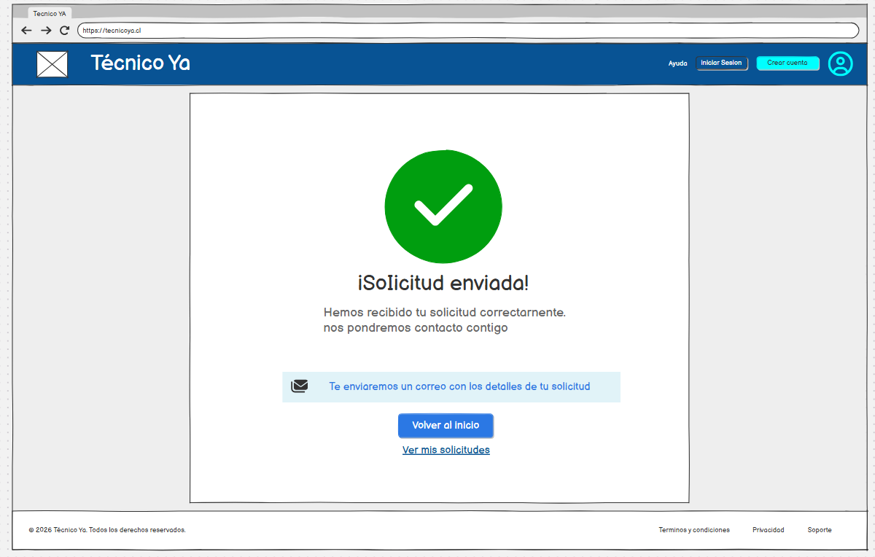
1. El sistema muestra la revisión o resultado final.
2. El visitante revisa la información o mensaje presentado.
3. El visitante confirma, cancela o continúa según las opciones disponibles.
4. El sistema procesa la acción correspondiente.
Flujo Alternativo
• A1. Si el usuario cancela desde la revisión, la solicitud no debe confirmarse.
Reglas de Negocio
RN1. La confirmación de éxito solo debe mostrarse después de registrar correctamente la solicitud.
Criterios de Aceptación
La pantalla representa correctamente la revisión, cancelación o éxito final.

CU047
Identificador | Nombre
CU047 | Confirmar solicitud exitosa [Solicitud Exitosa / Validación final copy]
Objetivo
Informar al visitante que la solicitud fue registrada correctamente.
Pre-Condiciones
El visitante debe haber completado las etapas previas de la solicitud.
Post-Condiciones
La solicitud queda revisada, cancelada o confirmada según la pantalla correspondiente.
Flujo Principal
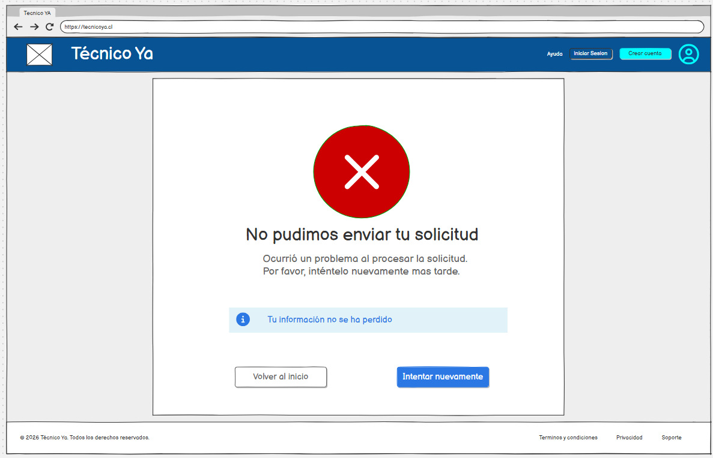
1. El sistema muestra la revisión o resultado final.
2. El visitante revisa la información o mensaje presentado.
3. El visitante confirma, cancela o continúa según las opciones disponibles.
4. El sistema procesa la acción correspondiente.
Flujo Alternativo
• A1. Si el usuario cancela desde la revisión, la solicitud no debe confirmarse.
Reglas de Negocio
RN1. La confirmación de éxito solo debe mostrarse después de registrar correctamente la solicitud.
Criterios de Aceptación
La pantalla representa correctamente la revisión, cancelación o éxito final.

CU048
Identificador | Nombre
CU048 | Cancelar desde revisión final [Validación 6 - Cancelar]
Objetivo
Permitir al visitante cancelar el proceso desde la revisión final.
Pre-Condiciones
El visitante debe haber completado las etapas previas de la solicitud.
Post-Condiciones
La solicitud queda revisada, cancelada o confirmada según la pantalla correspondiente.
Flujo Principal
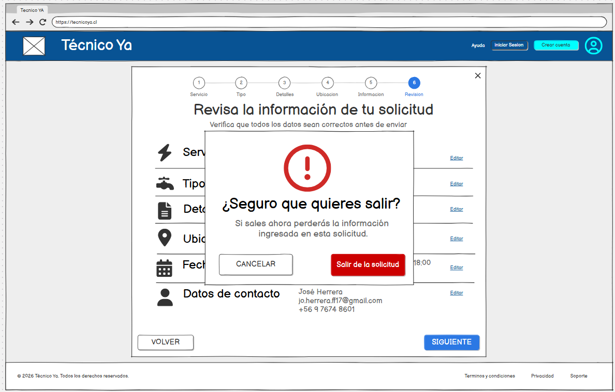
1. El sistema muestra la revisión o resultado final.
2. El visitante revisa la información o mensaje presentado.
3. El visitante confirma, cancela o continúa según las opciones disponibles.
4. El sistema procesa la acción correspondiente.
Flujo Alternativo
• A1. Si el usuario cancela desde la revisión, la solicitud no debe confirmarse.
Reglas de Negocio
RN1. La confirmación de éxito solo debe mostrarse después de registrar correctamente la solicitud.
Criterios de Aceptación
La pantalla representa correctamente la revisión, cancelación o éxito final.

CU049
Identificador | Nombre
CU049 | Visualizar inicio del Gestor [WEB/INICIO GESTOR]
Objetivo
Permitir al Gestor acceder a su página principal de trabajo.
Pre-Condiciones
El Gestor debe haber iniciado sesión con su perfil.
Post-Condiciones
El inicio del Gestor queda disponible con sus opciones.
Flujo Principal
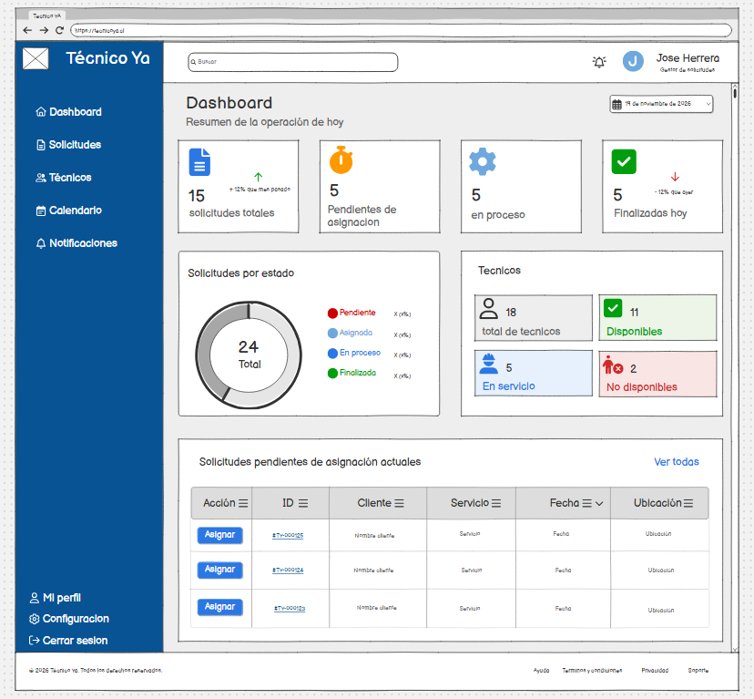
1. El Gestor inicia sesión.
2. El sistema identifica su perfil.
3. El sistema muestra el inicio del Gestor.
4. El Gestor revisa las opciones disponibles.
Flujo Alternativo
• A1. Si la sesión no es válida, el sistema no permite acceder al inicio del Gestor.
Reglas de Negocio
RN1. La vista debe corresponder al perfil Gestor.
Criterios de Aceptación
El Gestor visualiza correctamente su inicio.

CU050
Identificador | Nombre
CU050 | Consultar solicitudes - Gestor [GESTOR - Solicitudes]
Objetivo
Permitir al Gestor visualizar las solicitudes disponibles para gestión.
Pre-Condiciones
El Gestor debe haber iniciado sesión y tener acceso al módulo de solicitudes.
Post-Condiciones
La información o acción correspondiente a la solicitud queda disponible.
Flujo Principal
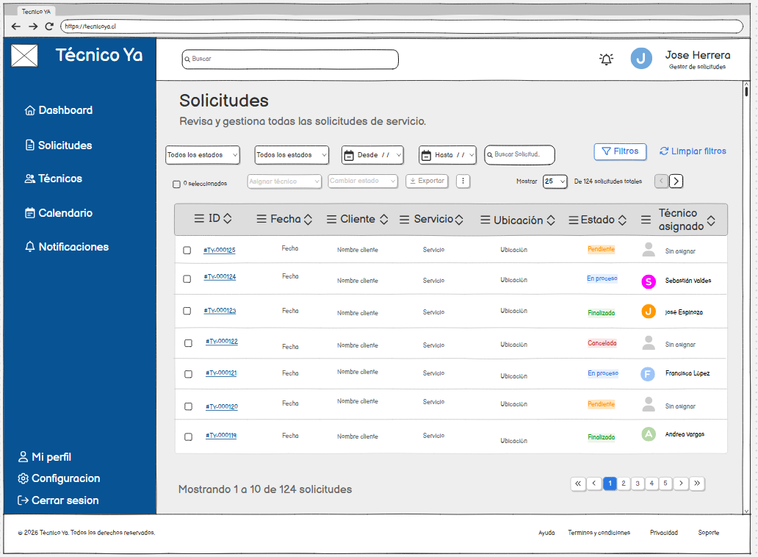
1. El Gestor accede al módulo de solicitudes.
2. El sistema muestra la vista correspondiente.
3. El Gestor selecciona o revisa la solicitud.
4. El sistema presenta la información o controles definidos para esta pantalla.
Flujo Alternativo
• A1. Si la información no puede cargarse, el sistema informa la situación.
Reglas de Negocio
RN1. Las acciones de gestión deben estar disponibles solo para perfiles autorizados.
Criterios de Aceptación
La pantalla del Gestor muestra la información correspondiente al estado indicado.

CU051
Identificador | Nombre
CU051 | Consultar detalle de solicitud - Gestor [GESTOR - Solicitudes detalle]
Objetivo
Permitir al Gestor revisar la información detallada de una solicitud.
Pre-Condiciones
El Gestor debe haber iniciado sesión y tener acceso al módulo de solicitudes.
Post-Condiciones
La información o acción correspondiente a la solicitud queda disponible.
Flujo Principal
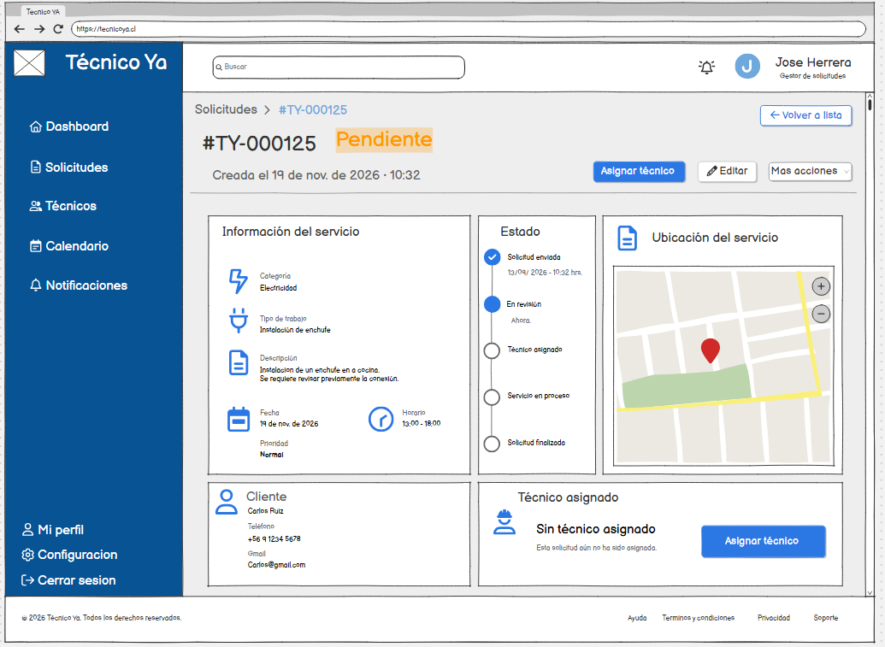
1. El Gestor accede al módulo de solicitudes.
2. El sistema muestra la vista correspondiente.
3. El Gestor selecciona o revisa la solicitud.
4. El sistema presenta la información o controles definidos para esta pantalla.
Flujo Alternativo
• A1. Si la información no puede cargarse, el sistema informa la situación.
Reglas de Negocio
RN1. Las acciones de gestión deben estar disponibles solo para perfiles autorizados.
Criterios de Aceptación
La pantalla del Gestor muestra la información correspondiente al estado indicado.

CU052
Identificador | Nombre
CU052 | Asignar técnico a solicitud [GESTOR - Solicitudes asignacion]
Objetivo
Permitir al Gestor acceder a la etapa de asignación de un técnico a una solicitud.
Pre-Condiciones
El Gestor debe haber iniciado sesión y tener acceso al módulo de solicitudes.
Post-Condiciones
La información o acción correspondiente a la solicitud queda disponible.
Flujo Principal
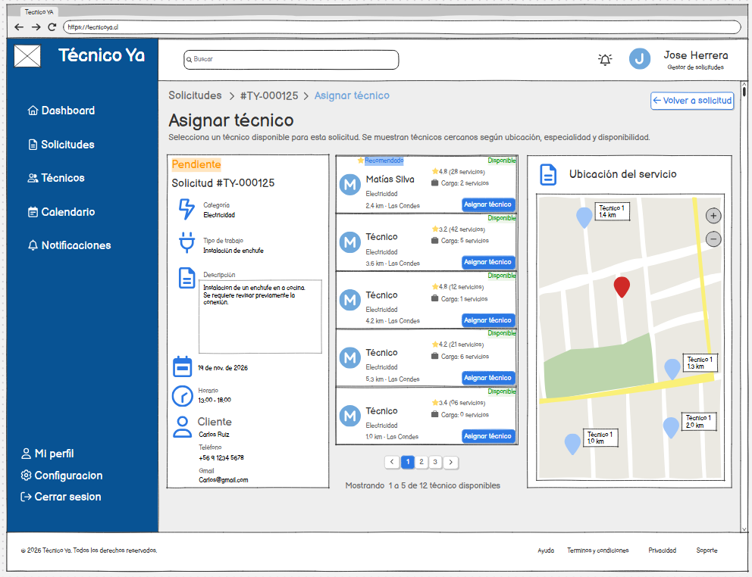
1. El Gestor accede al módulo de solicitudes.
2. El sistema muestra la vista correspondiente.
3. El Gestor selecciona o revisa la solicitud.
4. El sistema presenta la información o controles definidos para esta pantalla.
Flujo Alternativo
• A1. Si la información no puede cargarse, el sistema informa la situación.
Reglas de Negocio
RN1. Las acciones de gestión deben estar disponibles solo para perfiles autorizados.
Criterios de Aceptación
La pantalla del Gestor muestra la información correspondiente al estado indicado.

CU053
Identificador | Nombre
CU053 | Confirmar asignación de técnico [GESTOR - confirmar asignacion]
Objetivo
Permitir al Gestor confirmar la asignación seleccionada para una solicitud.
Pre-Condiciones
El Gestor debe haber seleccionado previamente una asignación.
Post-Condiciones
La asignación queda confirmada si el Gestor acepta la acción.
Flujo Principal
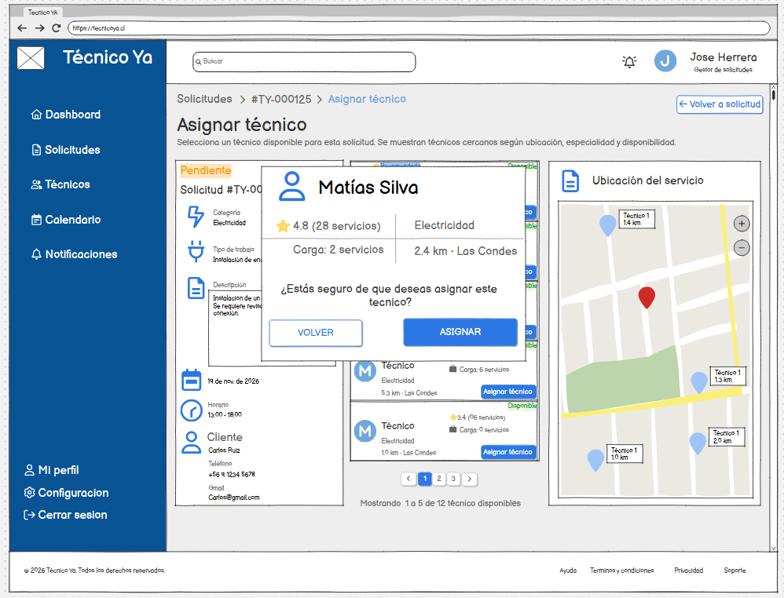
1. El sistema muestra la confirmación de asignación.
2. El Gestor revisa la información.
3. El Gestor confirma la acción.
4. El sistema procesa la asignación y actualiza la solicitud.
Flujo Alternativo
• A1. Si el Gestor cancela, no se aplica la asignación.
Reglas de Negocio
RN1. La asignación solo debe aplicarse después de la confirmación.
Criterios de Aceptación
La asignación se procesa únicamente cuando el Gestor confirma.

CU054
Identificador | Nombre
CU054 | Consultar solicitud con técnico asignado [GESTOR - Solicitudes detalle (técnico ya asignado)]
Objetivo
Permitir al Gestor revisar el detalle de una solicitud que ya posee un técnico asignado.
Pre-Condiciones
El Gestor debe haber iniciado sesión y tener acceso al módulo de solicitudes.
Post-Condiciones
La información o acción correspondiente a la solicitud queda disponible.
Flujo Principal
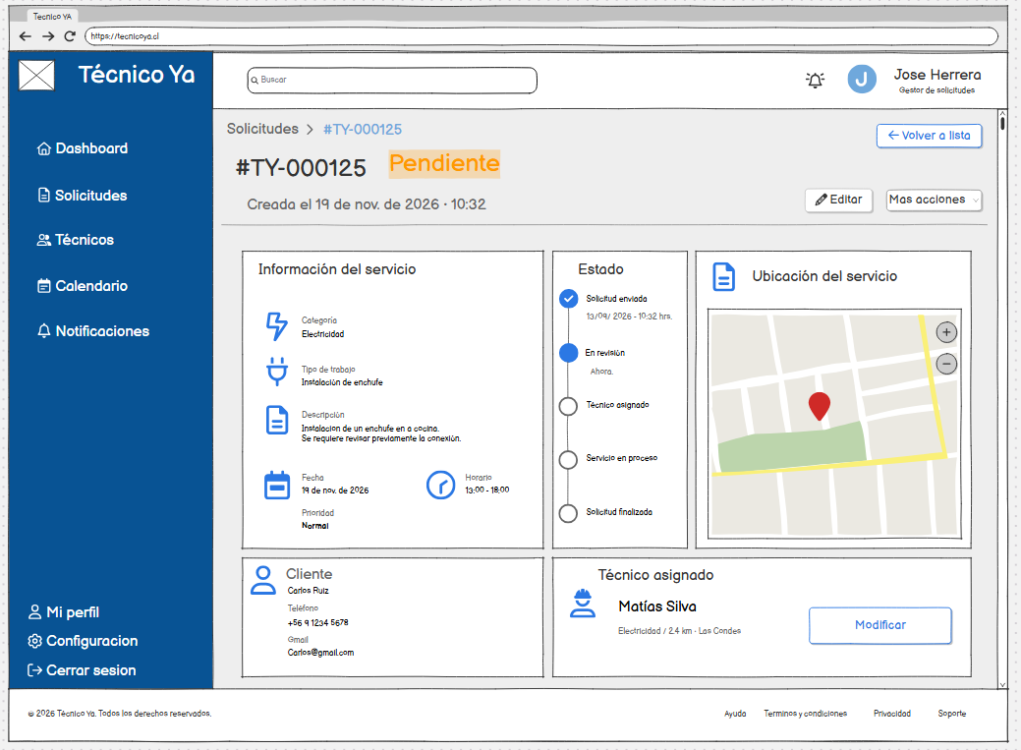
1. El Gestor accede al módulo de solicitudes.
2. El sistema muestra la vista correspondiente.
3. El Gestor selecciona o revisa la solicitud.
4. El sistema presenta la información o controles definidos para esta pantalla.
Flujo Alternativo
• A1. Si la información no puede cargarse, el sistema informa la situación.
Reglas de Negocio
RN1. Las acciones de gestión deben estar disponibles solo para perfiles autorizados.
Criterios de Aceptación
La pantalla del Gestor muestra la información correspondiente al estado indicado.

CU055
Identificador | Nombre
CU055 | Reasignar técnico [GESTOR - reasignacion]
Objetivo
Permitir al Gestor seleccionar una nueva asignación para una solicitud.
Pre-Condiciones
El Gestor debe acceder a una solicitud que permita reasignación.
Post-Condiciones
La reasignación queda seleccionada o confirmada según la pantalla.
Flujo Principal
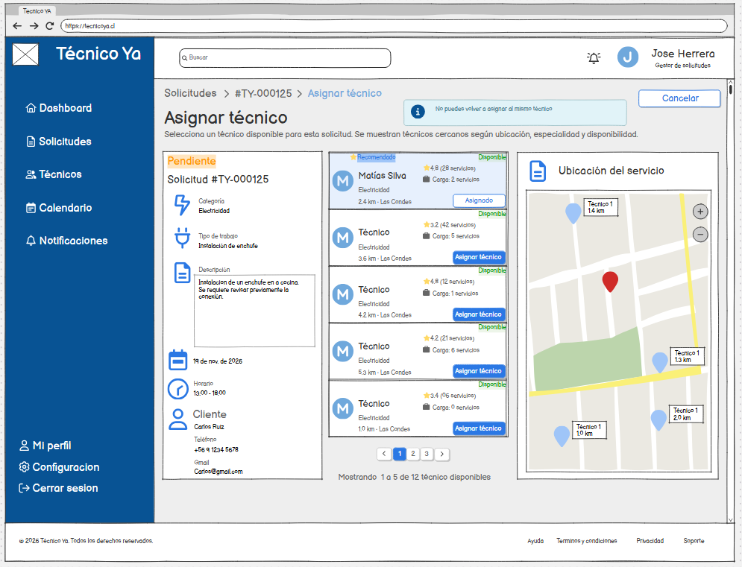
1. El Gestor accede a la opción de reasignación.
2. El sistema muestra la vista correspondiente.
3. El Gestor selecciona o confirma la nueva asignación.
4. El sistema procesa la acción cuando corresponde.
Flujo Alternativo
• A1. Si el Gestor cancela, se mantiene la asignación anterior.
Reglas de Negocio
RN1. La reasignación debe aplicarse a la solicitud seleccionada.
Criterios de Aceptación
La pantalla permite completar la etapa de reasignación indicada.

CU056
Identificador | Nombre
CU056 | Confirmar reasignación de técnico [GESTOR - reasignacion confirmar]
Objetivo
Permitir al Gestor confirmar el reemplazo del técnico asociado a una solicitud.
Pre-Condiciones
El Gestor debe acceder a una solicitud que permita reasignación.
Post-Condiciones
La reasignación queda seleccionada o confirmada según la pantalla.
Flujo Principal
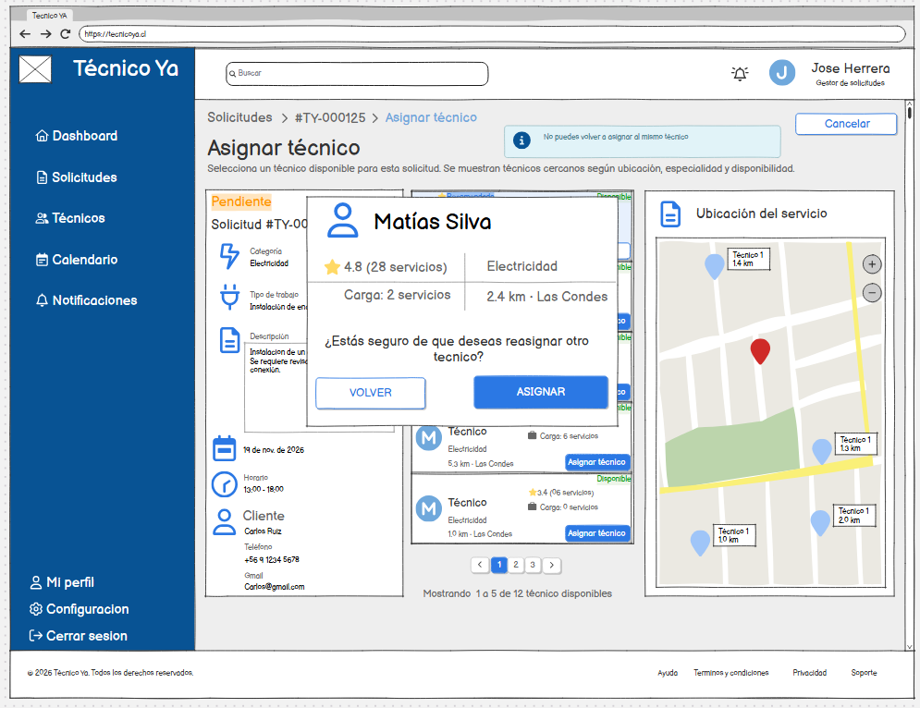
1. El Gestor accede a la opción de reasignación.
2. El sistema muestra la vista correspondiente.
3. El Gestor selecciona o confirma la nueva asignación.
4. El sistema procesa la acción cuando corresponde.
Flujo Alternativo
• A1. Si el Gestor cancela, se mantiene la asignación anterior.
Reglas de Negocio
RN1. La reasignación debe aplicarse a la solicitud seleccionada.
Criterios de Aceptación
La pantalla permite completar la etapa de reasignación indicada.

CU057
Identificador | Nombre
CU057 | Consultar técnicos [GESTOR - Tecnicos]
Objetivo
Permitir al Gestor visualizar los técnicos disponibles en el módulo de gestión.
Pre-Condiciones
El Gestor debe haber iniciado sesión y tener acceso al módulo de técnicos.
Post-Condiciones
La información del técnico o calendario queda visible.
Flujo Principal
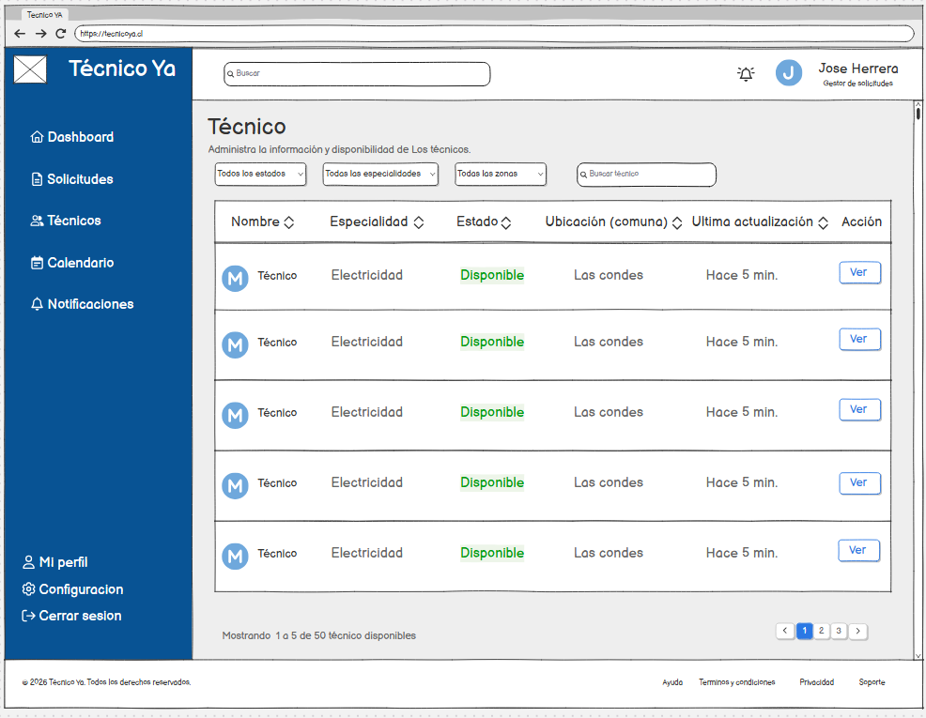
1. El Gestor accede al módulo de técnicos.
2. El sistema muestra la vista correspondiente.
3. El Gestor selecciona o revisa la información disponible.
4. El sistema presenta el detalle o calendario cuando corresponde.
Flujo Alternativo
• A1. Si no existe información disponible, el sistema informa la situación.
Reglas de Negocio
RN1. La información mostrada debe corresponder al técnico seleccionado cuando aplique.
Criterios de Aceptación
El Gestor puede visualizar la información indicada.

CU058
Identificador | Nombre
CU058 | Consultar detalle de técnico [GESTOR - Técnico detalle]
Objetivo
Permitir al Gestor visualizar la información detallada del técnico seleccionado.
Pre-Condiciones
El Gestor debe haber iniciado sesión y tener acceso al módulo de técnicos.
Post-Condiciones
La información del técnico o calendario queda visible.
Flujo Principal
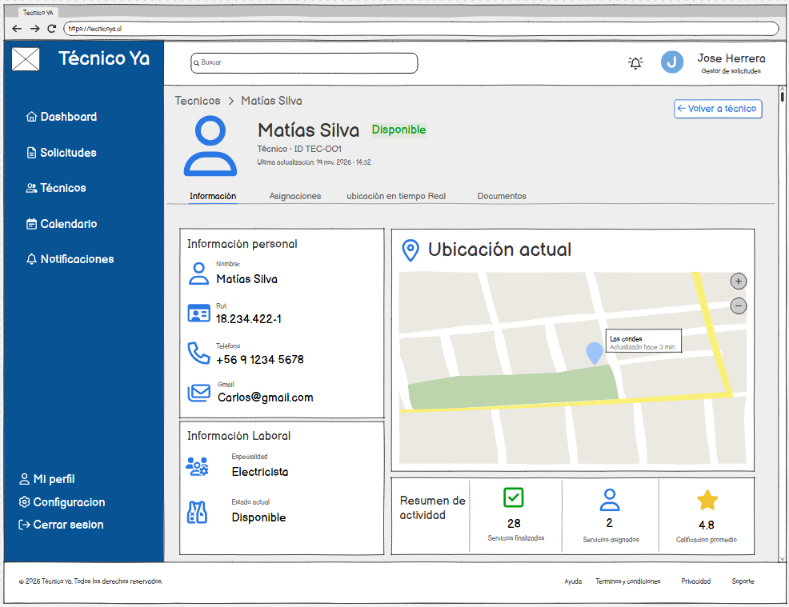
1. El Gestor accede al módulo de técnicos.
2. El sistema muestra la vista correspondiente.
3. El Gestor selecciona o revisa la información disponible.
4. El sistema presenta el detalle o calendario cuando corresponde.
Flujo Alternativo
• A1. Si no existe información disponible, el sistema informa la situación.
Reglas de Negocio
RN1. La información mostrada debe corresponder al técnico seleccionado cuando aplique.
Criterios de Aceptación
El Gestor puede visualizar la información indicada.

CU059
Identificador | Nombre
CU059 | Consultar calendario de técnicos [GESTOR - Tecnicos calendario]
Objetivo
Permitir al Gestor visualizar el calendario o disponibilidad presentada para los técnicos.
Pre-Condiciones
El Gestor debe haber iniciado sesión y tener acceso al módulo de técnicos.
Post-Condiciones
La información del técnico o calendario queda visible.
Flujo Principal
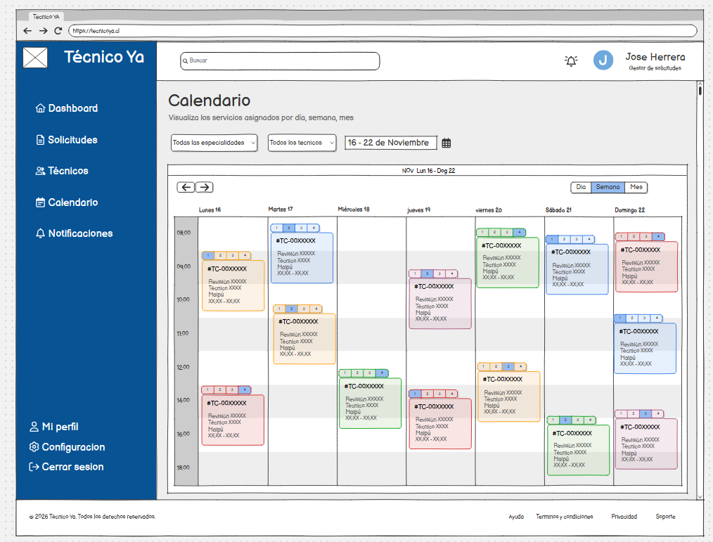
1. El Gestor accede al módulo de técnicos.
2. El sistema muestra la vista correspondiente.
3. El Gestor selecciona o revisa la información disponible.
4. El sistema presenta el detalle o calendario cuando corresponde.
Flujo Alternativo
• A1. Si no existe información disponible, el sistema informa la situación.
Reglas de Negocio
RN1. La información mostrada debe corresponder al técnico seleccionado cuando aplique.
Criterios de Aceptación
El Gestor puede visualizar la información indicada.

CU060
Identificador | Nombre
CU060 | Consultar notificaciones - Gestor [GESTOR - Notificaciones]
Objetivo
Permitir al Gestor visualizar las notificaciones disponibles para su perfil.
Pre-Condiciones
El Gestor debe haber iniciado sesión.
Post-Condiciones
Las notificaciones quedan visibles para consulta.
Flujo Principal
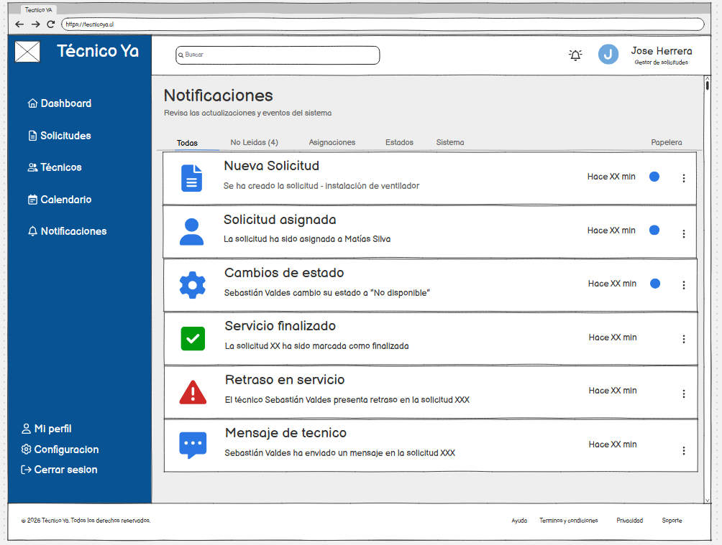
1. El Gestor selecciona «Notificaciones».
2. El sistema consulta los avisos disponibles.
3. El sistema muestra el listado.
4. El Gestor revisa las notificaciones.
Flujo Alternativo
• A1. Si no existen notificaciones, el sistema informa que no hay avisos disponibles.
Reglas de Negocio
RN1. Las notificaciones deben corresponder al contexto del Gestor.
Criterios de Aceptación
El Gestor puede consultar sus notificaciones.

CU061
Identificador | Nombre
CU061 | Visualizar inicio del Administrador [WEB/INICIO ADM]
Objetivo
Permitir al Administrador acceder a su página principal.
Pre-Condiciones
El Administrador debe haber iniciado sesión con su perfil.
Post-Condiciones
El inicio administrativo queda disponible.
Flujo Principal
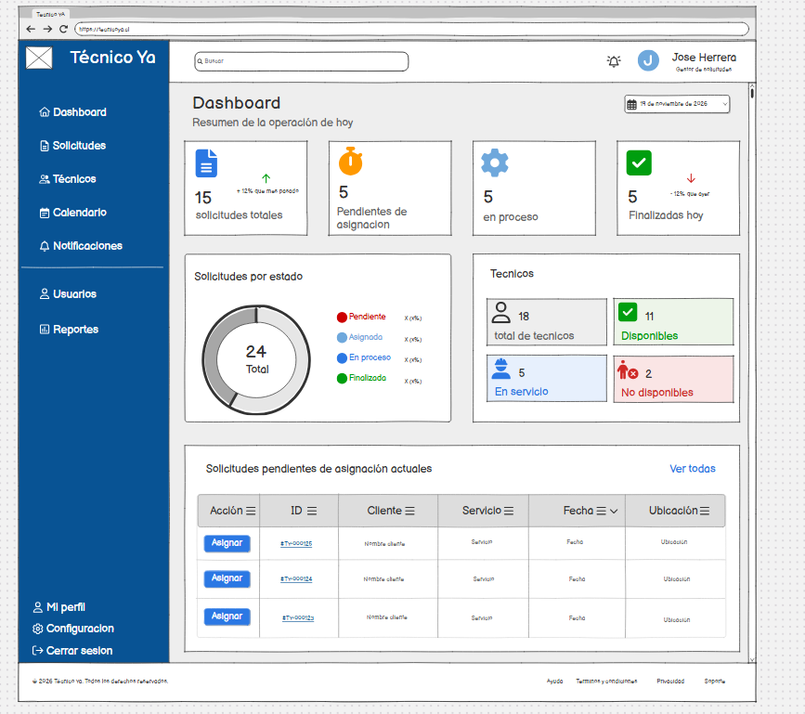
1. El Administrador inicia sesión.
2. El sistema identifica su perfil.
3. El sistema muestra el inicio administrativo.
4. El Administrador revisa las opciones disponibles.
Flujo Alternativo
• A1. Si el perfil no está autorizado, el sistema no permite acceder a esta vista.
Reglas de Negocio
RN1. La vista debe estar restringida al perfil administrativo.
Criterios de Aceptación
El Administrador visualiza correctamente su inicio.

CU0662
Identificador | Nombre
CU062 | Gestionar usuarios - Administrador [ADM Usuarios]
Objetivo
Permitir al Administrador acceder al módulo de usuarios.
Pre-Condiciones
El Administrador debe haber iniciado sesión con permisos administrativos.
Post-Condiciones
La gestión de usuarios queda disponible.
Flujo Principal
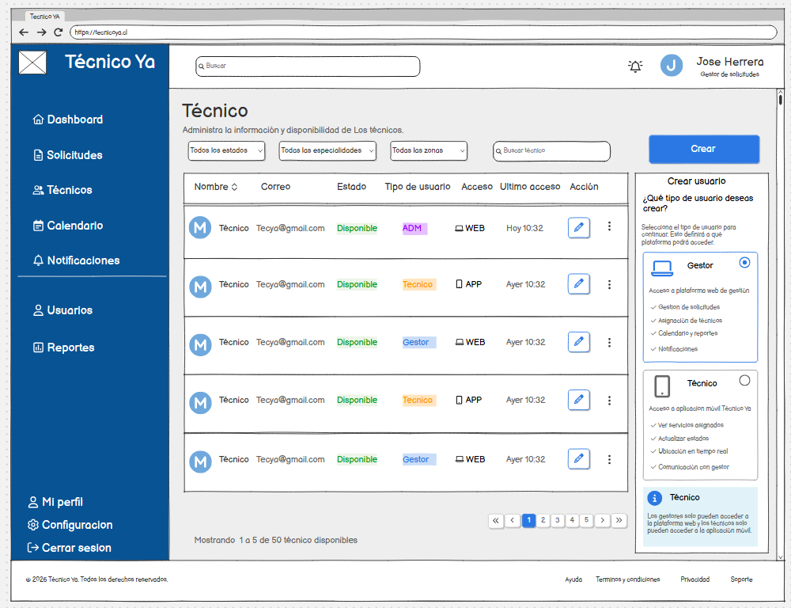
1. El Administrador selecciona el módulo de usuarios.
2. El sistema muestra la vista de gestión.
3. El Administrador revisa los usuarios y acciones disponibles.
Flujo Alternativo
• A1. Si no puede cargarse la información, el sistema informa el error.
Reglas de Negocio
RN1. El módulo debe estar disponible solo para perfiles autorizados.
Criterios de Aceptación
El Administrador puede acceder a la gestión de usuarios.

CU063
Identificador | Nombre
CU063 | Crear usuario Gestor [ADM - crear usuarios Gestor]
Objetivo
Permitir al Administrador registrar un nuevo usuario con perfil Gestor.
Pre-Condiciones
El Administrador debe haber iniciado sesión y acceder al módulo de usuarios.
Post-Condiciones
El usuario queda ingresado o confirmado según el estado de la pantalla.
Flujo Principal
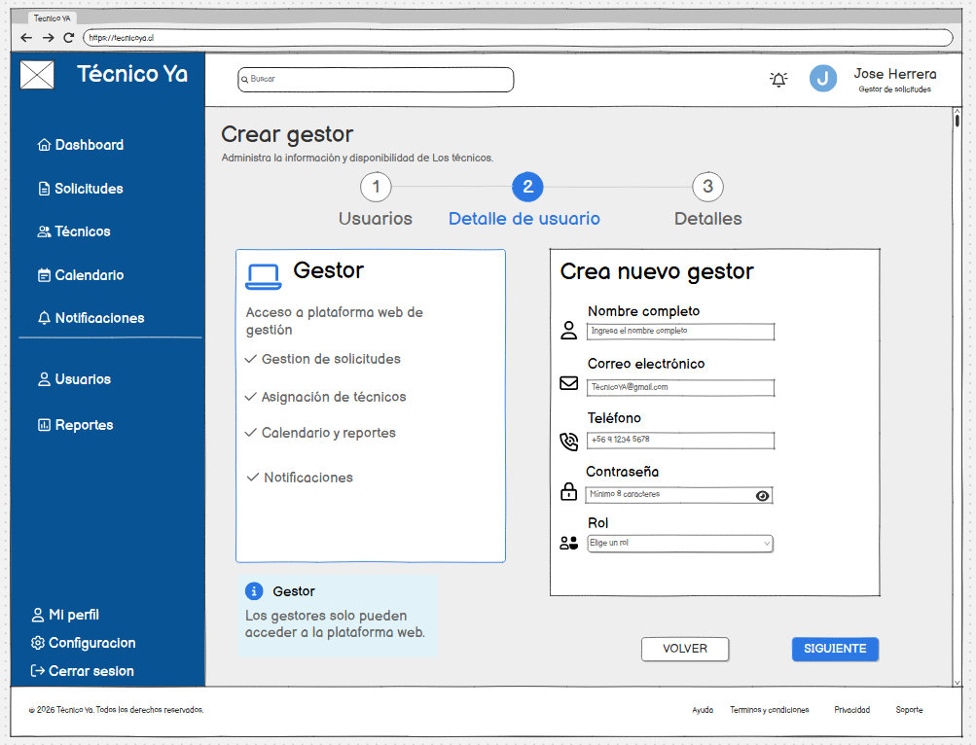
1. El Administrador accede a la opción de creación.
2. El sistema muestra el formulario o resultado correspondiente.
3. El Administrador completa o revisa la información.
4. El sistema valida y procesa la acción cuando corresponde.
Flujo Alternativo
• A1. Si existen datos inválidos, el sistema solicita corregirlos.
Reglas de Negocio
RN1. La creación de usuarios debe estar restringida al perfil autorizado.
Criterios de Aceptación
La pantalla permite completar o confirmar la creación indicada.

CU064
Identificador | Nombre
CU064 | Crear usuario Técnico [ADM - crear usuarios Técnico]
Objetivo
Permitir al Administrador registrar un nuevo usuario con perfil Técnico.
Pre-Condiciones
El Administrador debe haber iniciado sesión y acceder al módulo de usuarios.
Post-Condiciones
El usuario queda ingresado o confirmado según el estado de la pantalla.
Flujo Principal
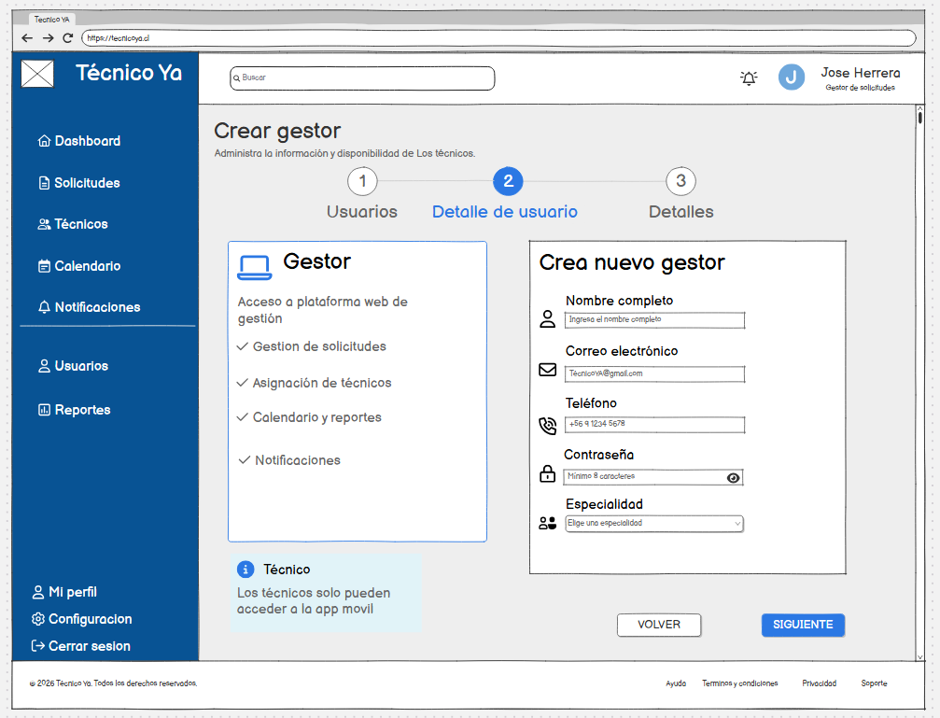
1. El Administrador accede a la opción de creación.
2. El sistema muestra el formulario o resultado correspondiente.
3. El Administrador completa o revisa la información.
4. El sistema valida y procesa la acción cuando corresponde.
Flujo Alternativo
• A1. Si existen datos inválidos, el sistema solicita corregirlos.
Reglas de Negocio
RN1. La creación de usuarios debe estar restringida al perfil autorizado.
Criterios de Aceptación
La pantalla permite completar o confirmar la creación indicada.

CU065
Identificador | Nombre
CU065 | Confirmar creación de usuario [ADM - crear usuarios - exito]
Objetivo
Informar al Administrador que el nuevo usuario fue creado correctamente.
Pre-Condiciones
El Administrador debe haber iniciado sesión y acceder al módulo de usuarios.
Post-Condiciones
El usuario queda ingresado o confirmado según el estado de la pantalla.
Flujo Principal
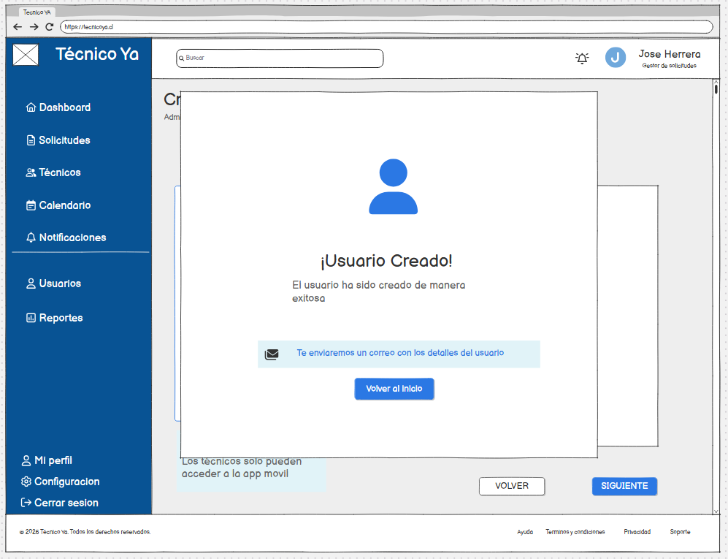
1. El Administrador accede a la opción de creación.
2. El sistema muestra el formulario o resultado correspondiente.
3. El Administrador completa o revisa la información.
4. El sistema valida y procesa la acción cuando corresponde.
Flujo Alternativo
• A1. Si existen datos inválidos, el sistema solicita corregirlos.
Reglas de Negocio
RN1. La creación de usuarios debe estar restringida al perfil autorizado.
Criterios de Aceptación
La pantalla permite completar o confirmar la creación indicada.

CU066
Identificador | Nombre
CU066 | Visualizar dashboard administrativo [ADM Dashboard]
Objetivo
Permitir al Administrador consultar el dashboard disponible.
Pre-Condiciones
El Administrador debe haber iniciado sesión y tener acceso al dashboard.
Post-Condiciones
La vista o configuración del dashboard queda disponible según la pantalla.
Flujo Principal
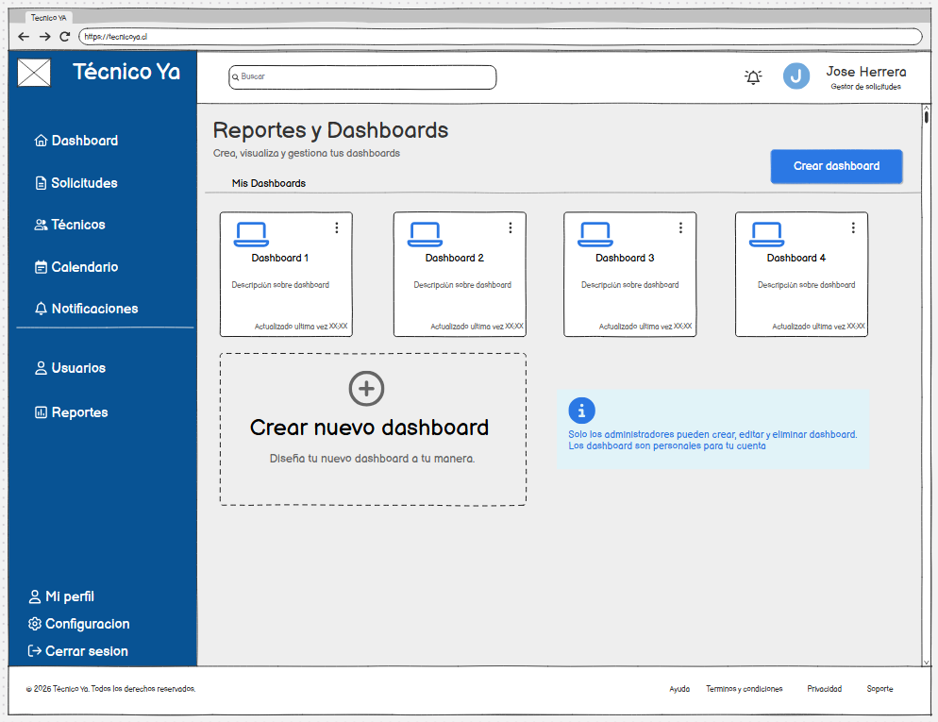
1. El Administrador accede al dashboard o a su configuración.
2. El sistema muestra la vista correspondiente.
3. El Administrador revisa o completa las opciones disponibles.
4. El sistema procesa la acción cuando corresponde.
Flujo Alternativo
• A1. Si la información no puede cargarse, el sistema informa la situación.
Reglas de Negocio
RN1. El dashboard debe estar disponible únicamente para perfiles autorizados.
Criterios de Aceptación
La pantalla muestra o permite configurar el dashboard según el estado indicado.

CU067
Identificador | Nombre
CU067 | Crear dashboard [ADM crear Dashboard]
Objetivo
Permitir al Administrador iniciar la configuración de un dashboard.
Pre-Condiciones
El Administrador debe haber iniciado sesión y tener acceso al dashboard.
Post-Condiciones
La vista o configuración del dashboard queda disponible según la pantalla.
Flujo Principal
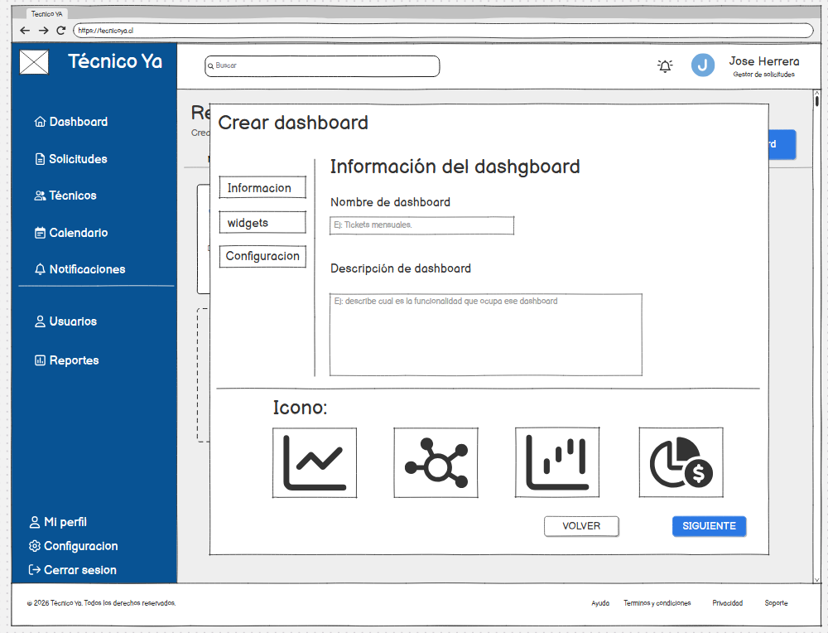
1. El Administrador accede al dashboard o a su configuración.
2. El sistema muestra la vista correspondiente.
3. El Administrador revisa o completa las opciones disponibles.
4. El sistema procesa la acción cuando corresponde.
Flujo Alternativo
• A1. Si la información no puede cargarse, el sistema informa la situación.
Reglas de Negocio
RN1. El dashboard debe estar disponible únicamente para perfiles autorizados.
Criterios de Aceptación
La pantalla muestra o permite configurar el dashboard según el estado indicado.

CU068
Identificador | Nombre
CU068 | Configurar segundo widget del dashboard [ADM crear Dashboard sec widget]
Objetivo
Permitir al Administrador continuar la configuración del dashboard mediante el widget definido en esta pantalla.
Pre-Condiciones
El Administrador debe haber iniciado sesión y tener acceso al dashboard.
Post-Condiciones
La vista o configuración del dashboard queda disponible según la pantalla.
Flujo Principal
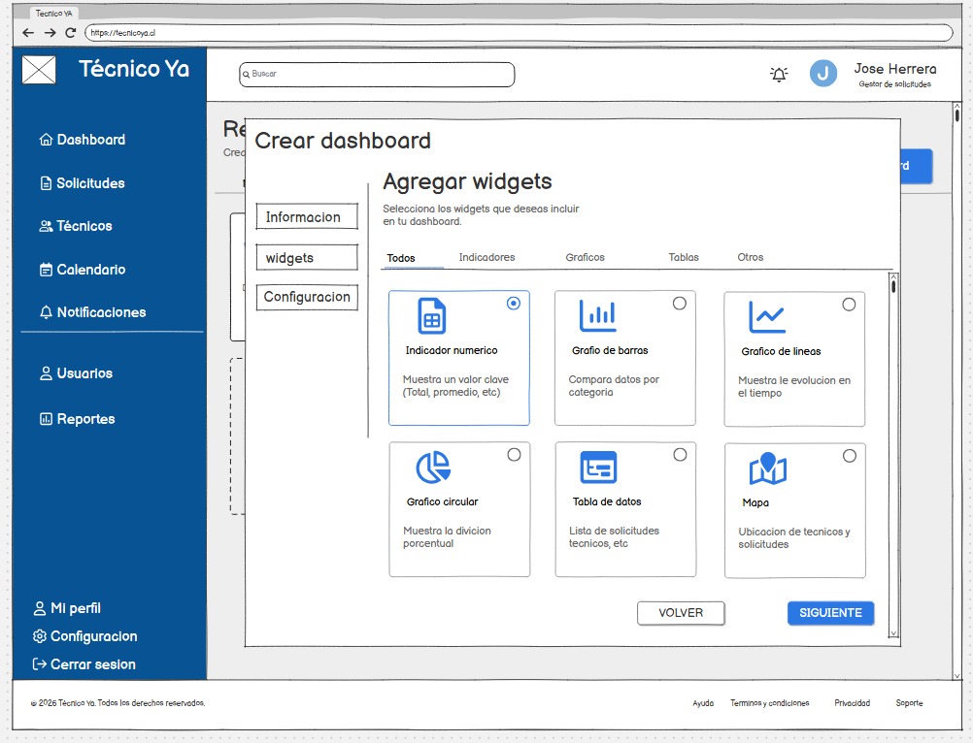
1. El Administrador accede al dashboard o a su configuración.
2. El sistema muestra la vista correspondiente.
3. El Administrador revisa o completa las opciones disponibles.
4. El sistema procesa la acción cuando corresponde.
Flujo Alternativo
• A1. Si la información no puede cargarse, el sistema informa la situación.
Reglas de Negocio
RN1. El dashboard debe estar disponible únicamente para perfiles autorizados.
Criterios de Aceptación
La pantalla muestra o permite configurar el dashboard según el estado indicado.

CU069
Identificador | Nombre
CU069 | Confirmar creación de dashboard [ADM crear Dashboard confirmar.]
Objetivo
Permitir al Administrador confirmar la configuración definida para el dashboard.
Pre-Condiciones
El Administrador debe haber iniciado sesión y tener acceso al dashboard.
Post-Condiciones
La vista o configuración del dashboard queda disponible según la pantalla.
Flujo Principal
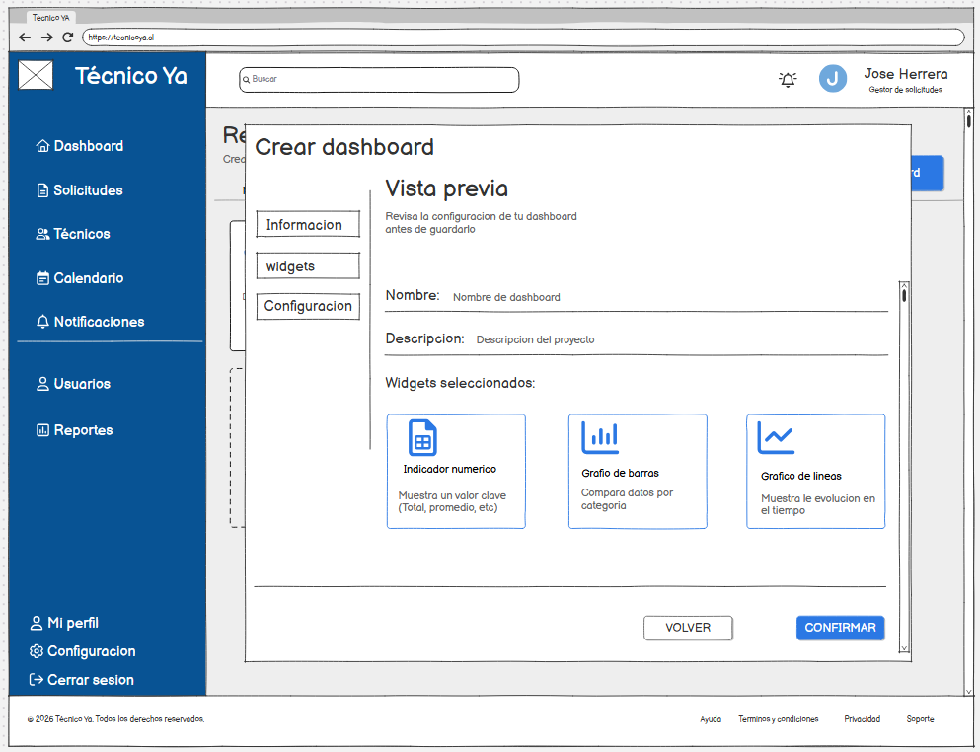
1. El Administrador accede al dashboard o a su configuración.
2. El sistema muestra la vista correspondiente.
3. El Administrador revisa o completa las opciones disponibles.
4. El sistema procesa la acción cuando corresponde.
Flujo Alternativo
• A1. Si la información no puede cargarse, el sistema informa la situación.
Reglas de Negocio
RN1. El dashboard debe estar disponible únicamente para perfiles autorizados.
Criterios de Aceptación
La pantalla muestra o permite configurar el dashboard según el estado indicado.

CU070
Identificador | Nombre
CU070 | Visualizar dashboard administrativo - resultado [ADM Dashboard 1]
Objetivo
Permitir al Administrador visualizar la variante final del dashboard definida en el mockup.
Pre-Condiciones
El Administrador debe haber iniciado sesión y tener acceso al dashboard.
Post-Condiciones
La vista o configuración del dashboard queda disponible según la pantalla.
Flujo Principal
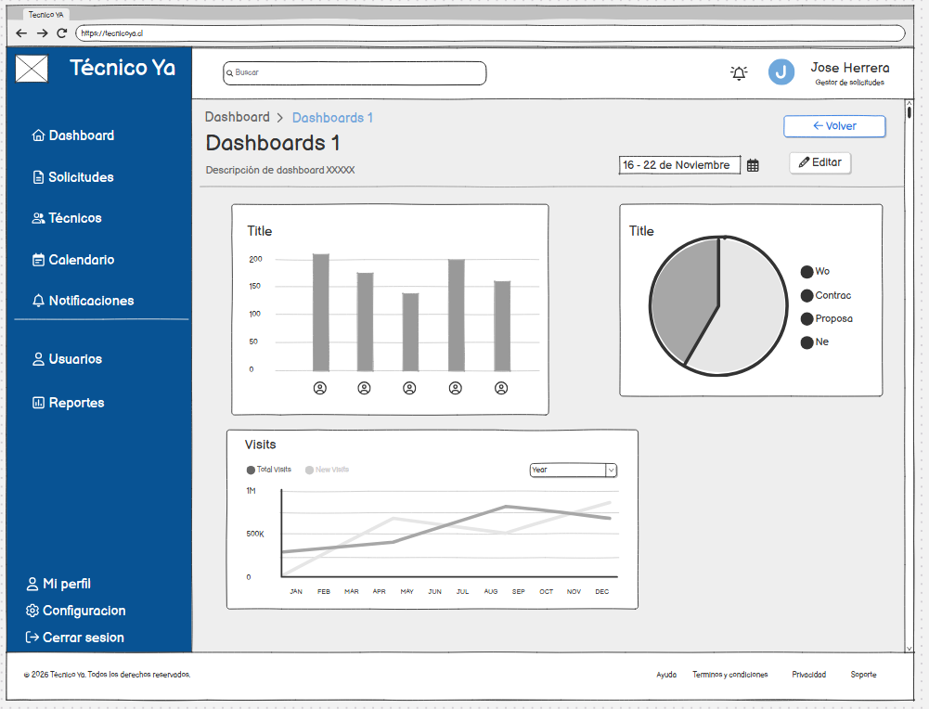
1. El Administrador accede al dashboard o a su configuración.
2. El sistema muestra la vista correspondiente.
3. El Administrador revisa o completa las opciones disponibles.
4. El sistema procesa la acción cuando corresponde.
Flujo Alternativo
• A1. Si la información no puede cargarse, el sistema informa la situación.
Reglas de Negocio
RN1. El dashboard debe estar disponible únicamente para perfiles autorizados.
Criterios de Aceptación
La pantalla muestra o permite configurar el dashboard según el estado indicado.

